USAID HSSP
ჯანმრთელობის დაცვის ერთიანი საინფორმაციო სისტემა

ჯანმრთელობის დაცვის პროგრამების ფინანსური მართვის მოდული (FM)

სარჩევი

1. ზოგადი ინფორმაცია სისტემის შესახებ (ზოგადი აღწერა, დანიშნულება) 3
2. ჩართული მხარეები 3
3. სისტემის ფუნქციონალის აღწერა 5
4. სისტემის არქიტექტურა 7
4.1 ფიზიკური არქიტექტურა 7
4.2 ლოგიკური არქიტექტურა 7
პრეზენტაციის დონე 8
ბიზნეს ლოგიკის დონე 10
სერვისების დონე 14
მონაცემთა დონე 16
4.2.1 ინფორმაციული ნაკადები 17
4.2.1.1 შეტანილი/მიღებული ინფორმაცია 19
4.2.1.2 გაცემული ინფორმაცია 24
4.3 უსაფრთხოება 31
5. მონაცემთა ბაზის არქიტექტურა 31
6. გამოყენებული ტექნოლოგიები 69
7. რეზერვირების გეგმა 70
8. მიმდინარე სტატუსი და სამომავლო გეგმები 70

ზოგადი ინფორმაცია სისტემის შესახებ (ზოგადი აღწერა, დანიშნულება)
ჯანმრთელობის დაცვის პროგრამების ფინანსური მართვის მოდული წარმოადგენს ჯანდაცვის სახელმწიფო პროგრამების ადმინისტრირებისა და ფინანსური მართვის მთავარ კომპონენტს, რომლის საშუალებითაც ხორციელდება სახელმწიფო ბიუჯეტის მონიტორინგი, საბიუჯეტო ცვლილებების ადმინისტრირება, მომსახურებასთან დაკავშირებული მონაცემების ავტომატური მიღება და შესაბამისი სახაზინო ვალდებულებების გენერირება. მოდულის საშუალებით რეგიტრირდება სამედიცინო დაწესებულებებთან სხვადასხვა სახელმწიფო პროგრამის ფარგლებში დადებული ხელშეკრულებები და მათი პირობები და იწარმოება ზუსტი და გამარტივებული ანგარიშწორება სამედიცინო დაწესებულებებიდან მიღებული ხარჯთაღრიცხვის (შესრულებების) საშუალებით, რაც ხელს უწყობს ფინანსური რესურსების ზუსტ და სწორ ანალიზს.

ჩართული მხარეები
სოციალური მომსახურების სააგენტოსა (SSA) და HSSP-ის აქტიური თანამშრომლობით განხორციელდა FM მოდულის შესწავლა. სისტემის ტექნიკური დაპროექტება და რეალიზება სრულად განხორციელდა HSSP პროექტის მხრიდან.
განმახორციელებელი რგოლის სახით სისტემის დანერგვის სხვადასხვა ეტაპზე წარმოდგენილები იყვნენ როგორ სამინისტროს ცენტრალური აპარატი, ისე მის დაქვემდებარებაში არსებული სოციალური მომსახურების სააგენტო.
მომხმარებლებისა და დაშვების დონეების მართვის ერთიანი მოდულის საშუალებით ჯანმრთელობის დაცვის პროგრამების ფინანსური მართვის მოდულს განესაზღვრა როლების ერთობლიობა, რომელთა საშუალებითაც ხდება მომხმარებლებისა და მათი ჯგუფების შესაბამისი კომპეტენციებით გამიჯვნა და მოდულის შესაბამის რესურსებზე დაშვებების განსაზღვრა. როლების ჩამონათვალი შემდეგია:
- ბიუჯეტის მართვა;
- კონტრაქტების მართვა;
- პროვაიდერი;
- ანალიტიკოსი;
- ადმინისტრატორი;
- სუპერ ადმინისტრატორი;

• ბიუჯეტის მართვა (სამინისტრო / სააგენტო)
აღნიშნული როლის მომხმარებელი არეგისტრირებს სახელმწიფო პროგრამების კომპონენტებს და ქვეკომპონენტებს, ასევე აღნიშნული პროგრამების ბიუჯეტს, ბიუჯეტის კორექტირების ბრძანებებს და შესაბამისად ახორციელებს მის ხელთ არსებული ინფორმაციის მართვას.

• კონტრაქტების მართვა (სამინისტრო / სააგენტო)
აღნიშნული დაშვებების მქონე მომხმარებელი ახორციელებს სამედიცინო დაწესებულებებსა და სოციალური მომსახურების სააგენტოს შორის ხელშეკრულებების, სახაზინო ვალდებულებების და საგადახდო მოთხოვნების, სამედიცინო დაწესებულებასთან გაწეულ მომსახურეაზე მიღება-ჩაბარების აქტების და რეესტრებს რეგისტრაციას, კორექტირებას და მართვას.

• პროვაიდერი (სამინისტრო / სააგენტო)
აღნიშნული როლის მქონე მომხმარებელი ახორციელებს დაწესებულებების რეგისტრაციას, მათი რეკვიზიტების კორექტირებას და მართვას.

• ანალიტიკოსი (სამინისტრო / სააგენტო)
ანალიტიკოსის როლის მომხმარებელს შესაძლებელობა აქვს მიიღოს სრული ინფორმაცია დათვალიერების რეჟიმში. სხვადასხვა ინსტრუმენტების გამოყენებით ის ასევე ახორციელებს ხელმისაწვდომი ინფორმაციის ფილტრაციას, დაჯუფებას და ანალიზს.

• ბიზნეს ადმინისტრატორი (სამინისტრო / სააგენტო)
აღნიშნული მომხმარებელი ახორციელებს სხვადასხვა ცნობარის ტიპის მონაცემების ცვლილებას და მათ მართვას.

• სუპერ ადმინისტრატორი (HSSP)
სუპერ ადმინისტრატორის როლის მომხმარებელი არეგისტრირებს სახელმწიფო პროგრამებს. მას ასევე შეუძლია საჭიროების შემთხვევაში მოთხოვნილი ცვლილებების შეტანა სისტემაში რეგისტრირებულ სახელმწიფო პროგრამებში. სუპერ ადმინისტრატორის როლი გამოიყენება მხოლოდ იმ შემთხვევაში, როცა ხდება ფინანსურ მოდულში ახალი განმახორციელებლის (მაგ.: სოც. მომსახურების სააგენტო, დაავადებათა კონტროლის ეროვნული ცენტრი...) ჩართვა ან ემატება ახალი პროგრამა.

სისტემის ფუნქციონალის აღწერა
ჯანმრთელობის დაცვის პროგრამების ფინანსური მართვის მოდულის ზოგადი ფუნქციონალი შესაძლოა წარმოვიდგინოთ შემდეგი ბიზნეს პროცესების ერთობლიობით:
- სახელმწიფო პროგრამების ხის (საყოველთაო, ვერტიკალური და NCDC პროგრამები, მათი კომპონენტები და ქვეკომპონენტები) და შესაბამისი ბიუჯეტის რეგისტრაცია (საბიუჯერო კოდების და თანხობრივი მაჩვენებლების მითითება);
- სამედიცინო დაწესებულების რეგისტრაცია;
- სამედიცინო დაწესებულებასა და სოციალური მომსახურების სააგენტოს შორის კონკრეტული ქვეკომპონენტის ფარგლებში ხელშეკრულების რეგისტრაცია;
- დაწესებულების მიერ გაწეული მომსახურებების მიღება-ჩაბარების აქტების რეგისტრაცია;
- მიღება-ჩაბარების აქტების შესაბამისი რეესტრების (პორციების) რეგისტრაცია;
- სახაზინო ვალდებულებების რეგისტრაცია (ვალდებულება განმახორციელებლის მხრიდან, რომ სახელმწიფო ხაზინის კონკრეტული სახაზ. კოდიდან გახარჯავს გარკვეულ თანხას);
- საგადახდო მოთხოვნების რეგისტრაცია (დავალება სახელმწიფო ხაზინისთვის კონკრეტული დაწესებულებისთვის თანხის გადარიცხვაზე);
- ხელშეკრულებების, ვალდებულებების და საგადახდო მოთხოვნების ხაზინაში რეგისტრაცია (რასაც თან ახლავს თითოეული რეგისტრირებული ერთეულის შესაბამისი ვალიდაციები ხაზინის მხარეს);
- ფინანსური ლიმიტების რეგისტრაცია. აქ იგულისხმება მოქალაქეებისთვის დაფინანსებადი თანხების ლიმიტები ქვეკომპონენტების, მომსახურების პაკეტების (საბაზისო, 218 ....), დაზღვევის კოდების, ასაკობრივი ჯგუფებისა და სქესის მიხედვით;
ქვემოთ მოცემულია მოდულის ზოგადი ფუქციონალური სქემა (ნახ. 1):

ნახ. 1
გარდა ზემოთ მოცემული ინფორმაციისა, მოდულის ფუნქციონალში გარკვევისათვის, ასევე სამუშაო ინტერფეისების დეტალური განხილვისთვის სასარგებლოა მოდულისთვის შექმნილი მომხმარებლის სახელმძღვანელოების გამოყენბა. ქვემოთ მოცემულია მათი მისამართები:

ფინანსური მართვის მოდულის სახელმძღვანელო (ქართულად)
http://billing.moh.gov.ge/Files/financial_management_manual_ka-GE.pdf

ფინანსური მართვის მოდულის სახელმძღვანელო (ინგლისურად)
http://billing.moh.gov.ge/Files/financial_management_manual_en-US.pdf

სისტემის არქიტექტურა
ჯანმრთელობის დაცვის პროგრამების ფინანსური მართვის მოდული რეალიზებულია web ტექნოლოგიების გამოყენებით. საქართველოს შრომის, ჯანმრთელობისა და სოციალური დაცვის სამინისტროს IT დეპარტამენტის რეკომენდაციების შესაბამისად, აღნიშნული მოდული გაფორმდა როგორც web პროექტი (საინფორმაციო სისტემა) და განთავსებულია ინტერნეტში საქართველოს შრომის, ჯანმრთელობისა და სოციალური დაცვის სამინისტროს ჯანმრთელობის დაცვის ერთიანი საინფორმაციო სისტემის პორტალზე - ,,ელექტრონული ჯანდაცვა“ ჯანმრთელობის დაცვის პროგრამების ადმინისტრირებისა და ფინანსური მართვის კატეგორიაში შემდეგ მისამართზე: http://ehealth.moh.gov.ge/, http://billing.moh.gov.ge/.

ფიზიკური არქიტექტურა
ჯანმრთელობის დაცვის პროგრამების ფინანსური მართვის მოდულის ფიზიკური არქიტექტურა წარმოდგენილია აპლიკაციისა (Web) და მონაცემთა ბაზის (DB) სერვერებით. მათი ვირტუალური და ფიზიკური მისამართები მოცემული ქვემოთ:
- Web სერვერი: ფიზიკური: billing.moh.gov.ge (172.17.216.201);
- DB სერვერი: 172.17.7.78;

ლოგიკური არქიტექტურა
ჯანმრთელობის დაცვის პროგრამების ფინანსური მართვის მოდულის ზოგადი არქიტექტურა წარმოდგენილია შემდეგი დონეების (შრეების) ერთობლიობით:
- პრეზენტაციის დონე;
- ბიზნეს ლოგიკის დონე;
- სერვისების დონე;
- მონაცემთა ბაზის დონე.
თითოეულ მათგანს აქვს კონკრეტული დანიშნულება და ფუნქცია მოდულის ერთიან არქიტექტურაში. ამავე დროს, ეს დონეები მჭიდროდ არიან ერთმანეთთან დაკავშირებული გარკვეული კანონზომიერებით და აქტიურად ცვლიან საჭირო ინფორმაციულ ნაკადებს.

- პრეზენტაციის დონე
პრეზენტაციის დონე წარმოადგენს იმ ინტერფეისებისა და სამუშაო ფორმების ერთობლიობას, რომელთა საშუალებითაც მოდულზე სხვადასხვა დაშვების მქონე მომხმარებლები მუშაობენ და ახორციელებენ ინტერაქტივს სისტემასთან. მცემული დონე არის ერთგვარი ფასადი, რომლის გავლითაც ხდება ბიზნეს დონეზე რეალიზებული სცენარების რეალური შესრულება და სისტემით ოპერირება (ნახ. 3).

ნახატი 3
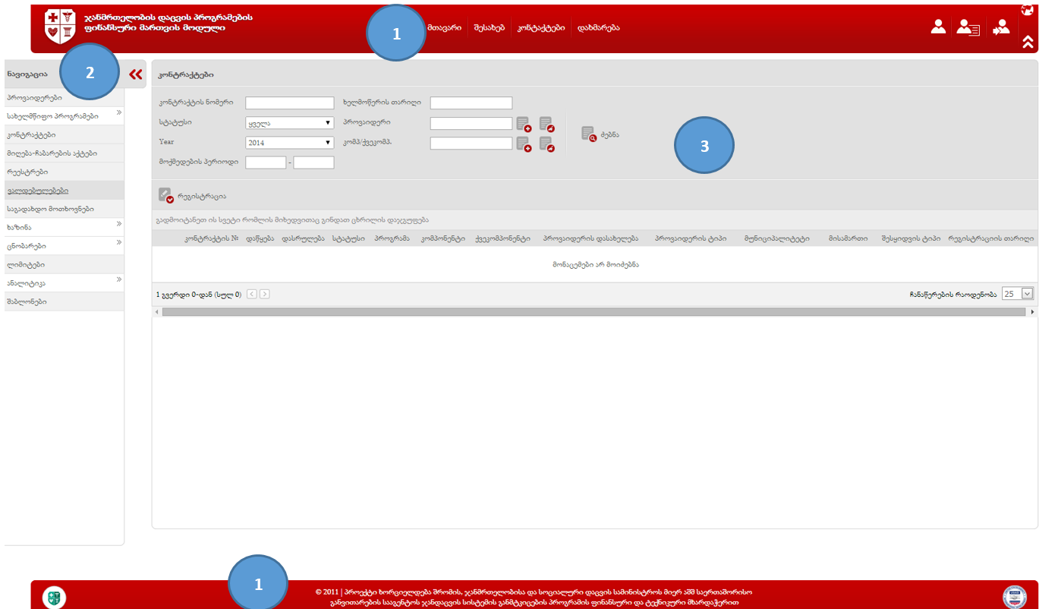

- თავსართი (header) (1) - გვერდის ამ უბანზე განლაგებულია ის აუცილებელი და სტატიკური კომპონენტები, რომლებიც მოდულის შესახებ ინფორმაციას იძლევიან. ამავე უბნებზე არის მოთავსებული სისტემაში შესული მომხმარებლის პროფილის დათვალიერების, სისტემიდან გამოსვლის და სამუშაო ინტერფეისის ენის შეცვლის ღილაკები. აღნიშნული პუნქტები წარმოადგენს მოდულის მინიმალურად აუცილებელ განყოფილებებს მისი გამართული ფუნქციონირებისთვის.
- ნავიგაცია (2) - მოდულის ფუნქციონალიდან გამომდინარე აღნიშნულ უბანზე განლაგებულია ყველა ის ბმული, რომელიც საშუალებითაც მომხმარებელს ექნება წვდომა მისი დაშვების დონეების შესაბამის სამუშაო ინტერფეისებსა და რესურსებზე.
- მოდულის დინამიური ნაწილი (3) - მოდულის აღნიშნული სივრცე მუმივად ივსება იმ სამუშაო ინტერფეისით ან საბეჭდი ფორმით, რომლიც არჩევაც მოხდა სისტემის (1) და (2) უბნებიდან. დინამიური ნაწილი მოდულის სამუშაო ინტერფეისის ცენტრალური კომპონენტია, რომლის ფარგლებშიც მიმდინარეობს სისტემის ფუნქციონალით გათვალისწინეული ქმედებების და ბიზნეს პროცესების რეალიზება.

- ბიზნეს ლოგიკის დონე
ბიზნეს ლოგიკის დონე წარმოადგენს ერთ-ერთ მნიშვნელოვან კომპონენტს მოდულის ზოგად არქიტექტურაში. მასში თავმოყრილია და გაწერილია ყველა ის სცენარი, ბიზნეს პროცესი, შესაბამისი ვალიდაციები და კონტროლის მექანიზმები, რომლებიც ერთობლიობაში განსაზღვრავს მოდულის სპეციფიკას და დანიშნულებას. აღნიშნული დონე ისევე, როგორც სხვა დონეები კავშირშია ზოგადი არქიტექტურის შესაბამის სხვა დონეებთან. სწორედ ბიზნეს ლოგიკის დონის გავლით ხდება საპრეზენტაციო და სერვის დონეების დაკავშირება მონაცემთა დონესთან.
აღნიშნულ მოდულში ბიზნეს პროცესი შემდეგნაირადაა წარმოდგენილი: საწყის ეტაპზე ხდება სახელმწიფო პროგრამების შესახებ ინფრომაციის შეტანა სისტემაში. რეგისრირდება სახელმწიფო პროგრამა, მისი კომპონენტები და ქვეკომპონენტები, ბიუჯეტის თანხობრივი მაჩვენებლები და სახაზინო კოდები. ამავე ეტაპზე ხდება ფინანსური ერთეულების სრული სიის რეგისტრაცია, რომლებიც წარმოადგენს მომსახურებებს, რომლებიც ფინანსდება განმახორციელებლის (მხარე რომლიც ახორციელებს აღნიშნული პრობლემის ადმინისტრირებას) მიერ. შემდგომ ტენდერის ან დაწესებულების განაცხადის საფუძველზე რეგისტრირდება დაწესებულება, რომელიც მონაწილეობას იღებს რომელიმე სახელმწიფო პროგრამაში. შემდეგ რეგისტრირდება ხელშკრულება, რომელშიც განისაზღვრება მოცემული დაწესებულება სახელმწიფო პროგრამის რომელ კომპონენტში მონაწილეობს, რა პერიოდში და ტარიფად. ამ ეტაპზე დაწესებულებას საშუალება ეძლევა, რომ დაარეგისტრიროს სამედიცინო შემთხვევები და წარმოადგინოს განხორციელებული მომსახურებები ელ. ანგარიშგების მოდულში. წარმოდგენილი ანგარიშგების საფუძველზე იქმნება ფინანსურ მოდულში მიღება-ჩაბარების აქტი, რომელშიც აისახება რა თანხა იყო მოთხოვნილი მოცემული დაწესებულების მიერ და აქედან რამდენი არის ანაზღაურებადი. მოცემული მიღება-ჩაბარების აქტები რეგისტრირდება რეესტრებად (იკვრება პორციებად) და იწყება თანხის გადარიცხვის პროცედურა. თანხის გადარიცხვის პირველი ეტაპია ხელშეკრულების რეგისტრაცია ხაზინის ელექტრონულ სისტემაში. ეს საჭიროა იმ შემთხვევაში, თუ ხელშეკრულების შესაბამისი ქვეკომპონენტი არ არის ვაუჩერული. შემდგომ ხდება ვალდებულების რეგისტრაცია, რომელიც არის ინფორმაცია იმაზე რა თანხის გადარიცხვას აპირებს განმახორციელებელი კონკრეტული ორგანიზაციისთვის და ხაზინაში გადაგზავნა ელექტრონულად. ბოლო ეტაპია საგადახდო მოთხოვნის რეგისტრაცია, რომელიც არის დავალება დაწესებულებისთვის თანხის გადარიცხვაზე. საჭიროა საგადახდო მოთხოვნის ხაზინაში გადაგზავნა ელექტრონულად.
ჯანმრთელობის დაცვის პროგრამების ფინანსური მართვის მოდულის ფარგლებში რეალიზებულია რიგი ვალიდაციებისა, რომლებიც აუცილებელია სისტემისთვის დასმული ამოცანების გადაწყვეტისთვის, ინფორმაციის სწორი შეგროვებისა და განაწილებისათვის. ქვემოთ მოცემულია იმ ვალიდაციების ნუსხა შესაბამისი განმარტებებით, რომლებიც კრიტიკულად მნიშვნელოვანია მოდულის სწორი ფუნქციონირებისათვის:
- CRA (სერვისების განვითარების სააგენტო) ვალიდაცია - პიროვნების იდენტიფიცირება წარმოდგენილი პირადი ნომრის საფუძველზე. ვალიდაციის წარმატებით გავლის შემთხვევაში მოდულს უბრუნდება მნიშვნელოვანი პირადი რეკვიზიტები, რაც გამოიყენება ბიზნეს პროცესების შემდგომი წარმართვისათვის;
- ბიუჯეტის ხის ვალიდაცია - სისტემაში ბიუჯეტის ხის შესახებ სრულყოფილი რეგისტრაციისთვის საჭიროა რიგი მნიშვნელოვანი ინფორმაციის მითითება. ესენია:
  - კომპონენტი/ქვეკომპონენტის დასახელება
  - პროგრამული კოდი
  - დროის პერიოდი
  - სამოქმედო არეალი
  - დამტკიცებული ბიუჯეტი
  - დაზუსტებული ბიუჯეტი პერიოდების მიხედვით;
- დაწესებულების ვალიდაცია - სისტემაში დაწესებულების შესახებ სრულყოფილი რეგისტრაციისთვის საჭიროა რიგი მნიშვნელოვანი ველების მითითება. ესენია: საიდენტიფიკაციო კოდი, დასახელება, პროვაიდერის ტიპი, სამართლებრივი ფორმა, მისამართი, ფილიალი, საბანკო რეკვიზიტები.
- ხელშეკრულების ვალიდაცია - სისტემაში ხელშეკრულების შესახებ სრულყოფილი რეგისტრაციისთვის საჭიროა რიგი მნიშვნელოვანი ინფორმაციის მითითება: დაწესებულება ვისთანაც ხელშეკრულება ფორმდება, რომელ ქვეკომპონენტში, რა არის კონტრაქტისა და შესყიდვის ტიპები, დაწყება/დასრულების თარიღები, ბიუჯეტი, ფილიალ(ებ)ი, რომლებსაც შეუძლია ანგარიშგების წარმოდგენა და რომელი ფინანსური ერთეულების შესაბამისი მომსახურებების წარმოდგენა.
- მიღება-ჩააბარების აქტის ვალიდაცია - მ/ჩ აქტის რეგისტრაციისას ხდება ანგარიშგების მოდულიდან სერვისის საფუძველზე. ამ დროს მოწმდება დაწესებულება და ხელშეკრულება ერთმანეთს რამდენად შეესაბამება. აგრეთვე, ხელმისაწვდომი თანხა თუ აკმაყოფილებს მოთხოვნილ თანხას.
- რეესტრის ვალიდაცია - ამ დროს მოწმდება გაფილტრულია თუ არა მ/ჩ აქტები კომპონენტი/ქვეკომპონენტით, სტატუსითა და რეგიონით.
- ვალდებულების ვალიდაცია - სახაზინო ვალდებულების სრულყოფილად რეგისტრაციისთვის საჭიროა შემდეგი ინფორმაციის მითითება: ვალდებულების თანხა, ვალდებულების დეტალი, მომსახურების სახე.
- საგადახდო მოთხოვნის ვალიდაცია - საგადახდო მოთხოვნის რეგისტრაციისას მონაცემების ძირითადი ნაწილი ივსება სისტემის მიერ ავტომატურად. შენახვისას მოწმდება თანხის ვალიდურობა, რომელიც არ უნდა აჭარბებდეს შესაბამისი მ/ჩ აქტის თანხასა და სახელმწიფო პროგრამის შესაბამისი ქვეკომპონენტის ხელმისაწვდომ ბიუჯეტს.
- ვალდებულების ხაზინაში რეგისტრაციისას ვალიდაცია - ხაზინაში რეგისტრაციისას ვალიდაციების ძირითადი ნაწილი ხაზინის მხარეს (სერვისში) ხდება. ფინანსურის მხარეს რაც მოწმდება არის ის, საჭიროების შემთხვევაში ვალდებულების შესაბამისი ხელშეკრულება ხაზინაში რეგისტრირებულია თუ არა და შესაბამისი დაწესებულება თუ იძებნება ხაზინაში.
- საგადახდო მოთხოვნის ხაზინაში რეგისტრაციისას ვალიდაცია - ხაზინაში რეგისტრაციისას საგადახდო მოთხოვნის ვალიდაციების ძირითადი ნაწილი ხაზინის მხარეს (სერვისში) ხდება. ფინანსურის მხარეს რაც მოწმდება არის ის, საჭიროების შემთხვევაში საგადახდო მოთხოვნის შესაბამისი ხელშეკრულება ხაზინაში რეგისტრირებულია თუ არა და შესაბამისი დაწესებულება თუ იძებნება ხაზინაში

ფინანსური მოდულის სრული ბიზნეს ციკლი წარმოდგენილია შემდეგი სქმების ერთობლიობით (ნახ. 4):

ნახატი 4

- სერვისების დონე
სერვისების დონე მოდულის ერთ-ერთი მნიშვნელოვანი კომპონენტია. მისი ძირითადი დანიშნულებაა მოდულის გარე სამყაროსთან კავშირისა და ინტერაქტივის ორგანიზება (ბუნებრივია, შესაბამისი დაშვების არსებობის შემთხვევაში). ყველა, გარე თუ HMIS-ის ფარგლებში არსებული მოდულები, ჯანმრთელობის დაცვის პროგრამების ფინანსური მართვის მოდულთან ინფორმაციის გაცვლას ახორციელებენ სწორედ სერვის დონის გავლითა და საშუალებით.
ქვემოთ მოცემულ სქემაზე დატანილია ელექტრონული სერვისების საშუალებით მიღებული ინფორმაციული ნაკადები (ნახ. 5):

ნახატი 5

ქვემოთ მოცემულ სქემაზე დატანილია ელექტრონული სერვისების საშუალებით გაცემული ინფორმაციული ნაკადები (ნახ. 6).

ნახატი 6

- მონაცემთა დონე
მონაცემთა დონის ძირითადი დანიშნულებაა მოდულის სხვა დონეების გავლით მიღებული ინფორმაციის დაგროვება და ოპტიმალური ორგანიზება, რაც მისი სწრაფი მოძიების, ინდექსირების, გენერირებისა და გაცემის საშუალებას აძლევს მთელ მოდულს. აღნიშნული დონის წარმადობა სხვა დონეების მსგავსად ერთ-ერთი კრიტიკულია და მნიშვნელოვანწილად განსაზღვრავს მოდულის სწრაფქმედებას. საერთო ჯამში, ამ დონის დანიშნულება შემოიფარგლება ინფორმაციის დაგროვების და შესაბამისი მოდულის გავლით სანქცირებული მოთხოვნის შემთხვევაში ინფორმაციის გაცემით. მისი საშუალებით არ არის რეალიზებული არცერთი ბიზნეს პროცესი, რათა არ მოხდეს გარკვეული სცენარების დუბლირება ბიზნელ დონესთან.

ინფორმაციული ნაკადები
ჯანმრთელობის დაცვის პროგრამების ფინანსური მართვის მოდულის ფარგლებში არსებული ინფორმაციული ნაკადები, ამ ნაკადების გაცვლის ფორმები და მათი შესაბამისი წყაროები წარმოდგენილია შემდეგი ჩამონათვალის სახით:
- დაწესებულებები, რომლებიც მონაწილეობენ ჯანმრთელობის დაცვის პროგრამებში
  - დაწესებულების რეკვიზიტები
  - საბანკო რეკვიზიტები
  - ფილიალები
- დაწესებულებები, რომლებიც პასუხისმგებლები არიან ჯანმრთელობის დაცვის პროგრამების განხორციელებაზე
  - დაწესებულების რეკვიზიტები
  - ფილიალები
- ჯანმრთელობის დაცვის პროგრამები
  - ზოგადი რეკვიზიტები (მაგ. ID, დასახელება, პროგრამაა, კომპონენტი თუ ქვეკომპონენტია...)
  - ბიუჯეტი (თანხობრივი მაჩვენებელი)
- ფინანური ერთეულები (მომსახურებები, რომლებიც ფინანსდება განმახორციელებლის მიერ)
  - ნოზოლოგია
  - ხელოვნური კოდი
  - დაფინანსების პროცენტი
  - სატარიფო ზონა
  - საზომი ერთეული
- კონტრაქტები
  - ზოგადი რეკვიზიტები (მოქმედების პერიოდი, სტატუსი, კონტრაქტის ტიპი)
  - წარმომადგენლები (დაწესებულებისა და განმახორციელებლის მხრიდან)
  - ფინანსური ერთეულები შესაბამისი ტარიფებით
  - საანგარიშგებო ფორმები (მოცემული კონტრაქტის ფარგლებში, რომელ საანგარიშგებო ფორმებში შეუძლია მონაცემების წარმოდგენა დაწესებულებას ელ. ანგარიშგების მოდულში)
- მიღება-ჩაბარების აქტები
  - დაწესებულების მოთხოვნილი თანხა
  - ანაზღაურებადი თანხა
  - არანაზღაურებადი თანხა
- მიღება-ჩაბარების აქტების რეესტრები
- ვალდებულებები
  - სახაზინო კოდი
  - დაწესებულების რეკვიზიტები
  - მომსახურების სახე
  - ეკონომიკური მუხლი
  - თანხა
- საგადახდო მოთხოვნები
  - სახაზინო კოდი
  - თანხის მიმღების დაწესებულების რეკვიზიტები
  - თანხა
- ლიმიტები
  - ლიმიტის ტიპი (შემთხვევის მიხედვით, პერიოდის მიხედვით)
  - მოქმედების პერიოდი
  - ლიმიტის თანხა
  - რეკვიზიტები, რომლებზეც ვრცელდება მოცემული ლიმიტი (ქვეკომპონენტები, მომსახურების პაკეტები, დაზღვევის კოდები…)

შეტანილი/მიღებული ინფორმაციული ნაკადები (ნახ. 7):

გაცემული ინფორმაციული ნაკადები (ნახ. 8):

შეტანილი/მიღებული ინფორმაცია

ინფორმაციული ნაკადი | წყარო | მიღების ფორმა | პერიოდულობა | ინახება მონაცემთა ბაზაში | მისამართი
SetPricesLimitsInContract - ხელშეკრულებებში ფინანსური ერთეულების ფასების ცვლილება | საინფორმაციო პორტალი (Cloud) | web სერვისი | მოთხოვნის შესაბამისად (როგორც წესი თვის ბოლოს) | ინახება | http://billing.moh.gov.ge/Services/BillingWcf.svc
GenerateFinancialItems – ICD/NCSP-ების კომბინაციების შესაბამისად ფინანსური ერთეულების გენერაცია | საინფორმაციო პორტალი (Cloud) | web სერვისი | მოთხოვნის შესაბამისად (როგორც წესი თვის შუა პერიოდში) | ინახება | http://billing.moh.gov.ge/Services/BillingWcf.svc
SetPricesLimitsInContractIcdNcsp - ICD/NCSP-ების კომბინაციების შესაბამისი ფინანსური ერთეულების ფასების ცვლილება ხელშეკრულებებში | საინფორმაციო პორტალი (Cloud) | web სერვისი | მოთხოვნის შესაბამისად (როგორც წესი თვის ბოლოს) | ინახება | http://billing.moh.gov.ge/Services/BillingWcf.svc
DeactivateFinancingItemsInContracts - ICD/NCSP-ების კომბინაციების შესაბამისი ფინანსური ერთეულების დეაქტივაცია ხელშეკრულებებში მიმდინარე თარიღის მიხედვით | საინფორმაციო პორტალი (Cloud) | web სერვისი | მოთხოვნის შესაბამისად (როგორც წესი თვის შუა პერიოდში) | ინახება | http://billing.moh.gov.ge/Services/BillingWcf.svc
RegisterAcceptanceAct - მიღება/ჩაბარების აქტის რეგისტრაცია | ელ. ანგარიშგების მოდული | web სერვისი | მოთხოვნის შესაბამისად | ინახება | http://billing.moh.gov.ge/Services/BillingWcf.svc
GetFinancingItemsUsagesByParams - აბრუნებს კონკრეტული ფილიალისთვის სასურველი ფინანსური ერთეულების განსხვავებულ პერიოდებში პირველი და ბოლო გამოყენების თარიღებს | ელ. ანგარიშგების მოდული | web სერვისი | მოთხოვნის შესაბამისად | არ ინახება | http://reporting.moh.gov.ge/Reporting/Services/HmisServiceWcf.svc
GetFinancingItemsUsagesByRange GetFinancingItemsUsagesByParams - აბრუნებს კონკრეტული ფილიალისთვის სასურველი ფინანსური ერთეულების კონკრეტულ პერიოდში | ელ. ანგარიშგების მოდული | web სერვისი | მოთხოვნის შესაბამისად | არ ინახება | http://reporting.moh.gov.ge/Reporting/Services/HmisServiceWcf.svc
ICD10_GetAll- აბრუნებს ICD10-ების სრულ სიას | კლასიფიკატორების მოდული | web სერვისი | მოთხოვნის შესაბამისად | ინახება | http://classifications.moh.gov.ge/Classifications/Services/ClassificationsWcf.svc
ICPC2_GetAll - აბრუნებს ICPC2-ების სრულ სიას | კლასიფიკატორების მოდული | web სერვისი | მოთხოვნის შესაბამისად | ინახება | http://classifications.moh.gov.ge/Classifications/Services/ClassificationsWcf.svc
Laboratory_GetAll - აბრუნებს ლაბორატორიული კოდების სრულ სიას | კლასიფიკატორების მოდული | web სერვისი | მოთხოვნის შესაბამისად | ინახება | http://classifications.moh.gov.ge/Classifications/Services/ClassificationsWcf.svc
NCSP_GetAll- აბრუნებს NCSP-ების სრულ სიას | კლასიფიკატორების მოდული | web სერვისი | მოთხოვნის შესაბამისად | ინახება | http://classifications.moh.gov.ge/Classifications/Services/ClassificationsWcf.svc
GetPersonInfo - აბრუნებს ინფორმაციას პირადი ნომრის მიხედვით პიროვნებაზე | Common Data | web სერვისი | მოთხოვნის შესაბამისად | ინახება | http://classifications.moh.gov.ge/Classifications/Services/ClassificationsWcf.svc
GetAllMobileIndexes- აბრუნებს მობილურის ნომრების ინდექსების სრულ სიას | Common Data | web სერვისი | მოთხოვნის შესაბამისად | ინახება ID | http://ehealth.moh.gov.ge/Hmis/CommonData/Services/CommonDataWcf.svc
ტერიტორიული ერთეულების სერვისები | Common Data | web სერვისი | მოთხოვნის შესაბამისად | ინახება ID | http://ehealth.moh.gov.ge/Hmis/CommonData/Services/CommonDataWcf.svc
თარგმნის სერვისები | Common Data | web სერვისი | მოთხოვნის შესაბამისად | არ ინახება | http://ehealth.moh.gov.ge/Hmis/CommonData/Services/CommonDataWcf.svc
LogOn - ავტორიზაცია | სახელმწიფო ხაზინა | web სერვისი | მოთხოვნის შესაბამისად | არ ინახება | https://www.etreasury.ge/ExternalService/PublicService.svc
SetCurrentOrganization- სახაზ. კოდის არჩევა სესიისთვის | სახელმწიფო ხაზინა | web სერვისი | მოთხოვნის შესაბამისად | არ ინახება | https://www.etreasury.ge/ExternalService/PublicService.svc
GetEconomicCodes - ეკონ. მუხლების სია | სახელმწიფო ხაზინა | web სერვისი | მოთხოვნის შესაბამისად | ინახება | https://www.etreasury.ge/ExternalService/PublicService.svc
GetExpenseSubTypesByEconomicCodeID - ხარჯის ქვეტებების სია ეკონ. მუხლისათვის | სახელმწიფო ხაზინა | web სერვისი | მოთხოვნის შესაბამისად | ინახება | https://www.etreasury.ge/ExternalService/PublicService.svc
GetObligationServiceByEconomicCode - ვალდებულებების მომსახურების სახეები ეკონ. მუხლის მიხედვით | სახელმწიფო ხაზინა | web სერვისი | მოთხოვნის შესაბამისად | ინახება | https://www.etreasury.ge/ExternalService/PublicService.svc
GetOrderPurposeTypesByEconomicCodeID - საგადახდო მოთხოვნების დანიშნულებების ეკონ. მუხლის მიხედვით | სახელმწიფო ხაზინა | web სერვისი | მოთხოვნის შესაბამისად | ინახება | https://www.etreasury.ge/ExternalService/PublicService.svc
GetCPVCodes- CPV კოდების სია | სახელმწიფო ხაზინა | web სერვისი | მოთხოვნის შესაბამისად | ინახება | https://www.etreasury.ge/ExternalService/PublicService.svc
GetAvailableResources- ეკონ. მუხლზე ხელმისაწვდომი რესურსის მიღება | სახელმწიფო ხაზინა | web სერვისი | მოთხოვნის შესაბამისად | არ ინახება | https://www.etreasury.ge/ExternalService/PublicService.svc
GetNextObligationNumber - ახალი ვალდებულების ნომრის გენერაცია | სახელმწიფო ხაზინა | web სერვისი | მოთხოვნის შესაბამისად | ინახება | https://www.etreasury.ge/ExternalService/PublicService.svc
GenerateLetterNumber - წერილის ნომრის გენერაცია ვალდებულებისთვის | სახელმწიფო ხაზინა | web სერვისი | მოთხოვნის შესაბამისად | ინახება | https://www.etreasury.ge/ExternalService/PublicService.svc
GetSupplierName - ორგანიზაციის დასახელების მიღება საიდენტ. კოდის მიხედვით | სახელმწიფო ხაზინა | web სერვისი | მოთხოვნის შესაბამისად | არ ინახება | https://www.etreasury.ge/ExternalService/PublicService.svc
GetObligation- ვალდებულების მიღება ვალდებულების ID-ის მიხედვით | სახელმწიფო ხაზინა | web სერვისი | მოთხოვნის შესაბამისად | ინახება | https://www.etreasury.ge/ExternalService/PublicService.svc
GetObligationDetails- ვალდებულების დეტალების მიღება ვალდებულების ID-ის მიხედვით | სახელმწიფო ხაზინა | web სერვისი | მოთხოვნის შესაბამისად | ინახება | https://www.etreasury.ge/ExternalService/PublicService.svc
GetNextOrderNumber - ახალი საგადახდო მოთხოვნის ნომრის გენერაცია | სახელმწიფო ხაზინა | web სერვისი | მოთხოვნის შესაბამისად | ინახება | https://www.etreasury.ge/ExternalService/PublicService.svc
GetOrder - საგადახდო მოთხოვნის მიღება მოთხოვნის ID-ის მიხედვით | სახელმწიფო ხაზინა | web სერვისი | მოთხოვნის შესაბამისად | ინახება | https://www.etreasury.ge/ExternalService/PublicService.svc
GetReturnedOrders - საგადახდო მოთხოვნების მიღება, რომლებზეც თანხები მობრუნდა | სახელმწიფო ხაზინა | web სერვისი | მოთხოვნის შესაბამისად | ინახება | https://www.etreasury.ge/ExternalService/PublicService.svc
GetOrders - საგადახდო მოთხოვნების ძიება სხვადასხვა პარამეტრების მიხედვით | სახელმწიფო ხაზინა | web სერვისი | მოთხოვნის შესაბამისად | ინახება | https://www.etreasury.ge/ExternalService/PublicService.svc

გაცემული ინფორმაცია

ინფორმაციული ნაკადი | მიმღები | მიღების ფორმა | პერიოდულობა | მისამართი
GetOrganizationByTax - აბრუნებს ორგანიზაციებს თავიანთ ფილიალებიანად საიდენტიფიკაციო კოდის შესაბამისად | - დიალიზის მოდული  - ელ. ანგარიშგების მოდული | web სერვისი | მოთხოვნის შესაბამისად | http://billing.moh.gov.ge/Services/BillingWcf.svc
GetOrganizationById - აბრუნებს ორგანიზაციას მისი Id-ის მიხედვით | - ელ. ანგარიშგების მოდული  - სამედიცინო შემთხვევების რეგისტრაციის მოდული  - იმუნიზაციის მართვის მოდული  - ელექტრონული რეცეპტის მოდული  - საინფორმაციო პორტალი  - მედიაციის პორტალი | web სერვისი | მოთხოვნის შესაბამისად | http://billing.moh.gov.ge/Services/BillingWcf.svc
GetOrganizationsByType - გამოიყენება ფინანსური წყაროების ან სერვისის განმახორციელებლები დაწესებულებების სრული სიის მისაღებად | - ელ. ანგარიშგების მოდული  - სამედიცინო შემთხვევების რეგისტრაციის მოდული | web სერვისი | მოთხოვნის შესაბამისად | http://billing.moh.gov.ge/Services/BillingWcf.svc
GetProviderTypes - აბრუნებს დაწესებულებების ტიპების სრულ სიას | - იმუნიზაციის მართვის მოდული | web სერვისი | მოთხოვნის შესაბამისად | http://billing.moh.gov.ge/Services/BillingWcf.svc
SearchOrganizations - აბრუნებს ორგანიზაციებს თავიანთი ფილიალებიანად ფილტრის სხვადასხვა პარამეტრების მიხედვით | - მიმართვების ადმინისტრირების მოდული  - იმუნიზაციის მართვის მოდული  - საინფორმაციო პორტალი  - მედიაციის პორტალი | web სერვისი | მოთხოვნის შესაბამისად | http://billing.moh.gov.ge/Services/BillingWcf.svc
GetOrganizationBranchById - აბრუნებს დაწესებულებების ფილიალს ID-ის მიხედვით | - სპეცმედიკამენტების მოდული (სამინისტროს IT)  - გეგმიური ამბულატორიის მოდული | web სერვისი | მოთხოვნის შესაბამისად | http://billing.moh.gov.ge/Services/BillingWcf.svc
GetOrganizationBranchesById - აბრუნებს დაწესებულებების ფილიალებს ID-ების მიხედვით | - გეგმიური ამბულატორიის მოდული | web სერვისი | მოთხოვნის შესაბამისად | http://billing.moh.gov.ge/Services/BillingWcf.svc
SearchOrganizationBranches - აბრუნებს დაწესებულებების ფილიალებს სხვადასხვა პარამეტრების მიხედვით | - სამედიცინო შემთხვევების რეგისტრაციის მოდული  - გეგმიური ამბულატორიის მოდული  - იმუნიზაციის მართვის მოდული  - საინფორმაციო პორტალი  - ელ. ანგარიშგების მოდული | web სერვისი | მოთხოვნის შესაბამისად | http://billing.moh.gov.ge/Services/BillingWcf.svc
GetContractById - აბრუნებს ხელშეკრულებას ContractID-ის მიხედვით | - ელ. ანგარიშგების მოდული | web სერვისი | მოთხოვნის შესაბამისად | http://billing.moh.gov.ge/Services/BillingWcf.svc
GetContractByIdWithOptions - აბრუნებს ხელშეკრულებებს ContractID-ების მიხედვით | - ელ. ანგარიშგების მოდული | web სერვისი | მოთხოვნის შესაბამისად | http://billing.moh.gov.ge/Services/BillingWcf.svc
GetContractsByIdWithOptions | - ელ. ანგარიშგების მოდული | web სერვისი | მოთხოვნის შესაბამისად | http://billing.moh.gov.ge/Services/BillingWcf.svc
GetContractByIdForServiceProvider - აბრუნებს კონკრეტული ფილიალის ხელშეკრულებას ContractID-ის მიხედვით | - ელ. ანგარიშგების მოდული | web სერვისი | მოთხოვნის შესაბამისად | http://billing.moh.gov.ge/Services/BillingWcf.svc
GetContractsByIdForServiceProvider - აბრუნებს ფილიალის ხელშეკრულებებს ContractID-ების მიხედვით | - ელ. ანგარიშგების მოდული | web სერვისი | მოთხოვნის შესაბამისად | http://billing.moh.gov.ge/Services/BillingWcf.svc
GetContracts - აბრუნებს ხელშეკრულებებს დაწესებულებისთვის, რომელთა საბანკო ანგარიშზეც ხდება თანხის გადარიცხვა წარმოდგენილი ანგარიშგებებისთვის |  | web სერვისი | არ გამოიყენება | http://billing.moh.gov.ge/Services/BillingWcf.svc
GetContractsByServiceProvider - აბრუნებს ხელშეკრულებებს კონკრეტული ფილიალისთვის |  | web სერვისი | არ გამოიყენება | http://billing.moh.gov.ge/Services/BillingWcf.svc
SearchContractServiceProviders - აბრუნებს დაკონტრაქტებულ ფილიალებს სასურველი ქვეკომპონენტებისა და ტერიტორიული ერთეულების მიხედვით | - სპეცმედიკამენტების მოდული (სამინისტროს IT)  - გეგმიური ამბულატორიის მოდული  - ელექტრონული რეცეპტის მოდული  - საინფორმაციო პორტალი | web სერვისი | მოთხოვნის შესაბამისად | http://billing.moh.gov.ge/Services/BillingWcf.svc
GetContractsByServiceProviderOptimized - აბრუნებს ხელშეკრულებებს კონკრეტული ფილიალისთვის სასურველი ქვეკომპონენტის ფარგლებში | - ელ. ანგარიშგების მოდული | web სერვისი | მოთხოვნის შესაბამისად | http://billing.moh.gov.ge/Services/BillingWcf.svc
SearchContracts - აბრუნებს ხელშეკრულებებს კონკრეტული ფილიალისთვის ფილტრაციის სხვადასხვა პარამეტრების მიხედვით | - მიმართვების ადმინისტრირების მოდული  - სამედიცინო შემთხვევების რეგისტრაციის მოდული | web სერვისი | მოთხოვნის შესაბამისად | http://billing.moh.gov.ge/Services/BillingWcf.svc
SearchContractsInMultipleSubcomponents - აბრუნებს ხელშეკრულებებს კონკრეტული ფილიალისთვის სასურველი ქვეკომპონენტების ფარგლებში | - სამედიცინო შემთხვევების რეგისტრაციის მოდული | web სერვისი | მოთხოვნის შესაბამისად | http://billing.moh.gov.ge/Services/BillingWcf.svc
GetContractsByServiceProviders - აბრუნებს ხელშეკრულებებს ორგანიზაციების ფილიალების ID-ების მიხედვით | - ელ. ანგარიშგების მოდული | web სერვისი | მოთხოვნის შესაბამისად | http://billing.moh.gov.ge/Services/BillingWcf.svc
CalculatePayableAmountForProvidedService - კონკრეტული ფინანსური ერთეულისთვის ფაქტიური ხარჯისა და რაოდენობის მიხედვით აბრუნებს სახელმწიფოს მიერ ანაზღაურებად თანხას | - ელ. ანგარიშგების მოდული  - მიმართვების ადმინისტრირების მოდული | web სერვისი | მოთხოვნის შესაბამისად | http://billing.moh.gov.ge/Services/BillingWcf.svc
CalculatePayableAmountForMonth - აბრუნებს თანხას, რომელიც გადასახდელია სასურველ თვეს გლობალური ბიუჯეტის ტიპის ხელშეკრულების ფარგლებში | - ელ. ანგარიშგების მოდული | web სერვისი | მოთხოვნის შესაბამისად | http://billing.moh.gov.ge/Services/BillingWcf.svc
AcceptanceActExists - აბრუნებს მიღება/ჩაბარების აქეტებს ID-ის მიხედვით | - ელ. ანგარიშგების მოდული | web სერვისი | მოთხოვნის შესაბამისად | http://billing.moh.gov.ge/Services/BillingWcf.svc
AcceptanceActsExists - აბრუნებს მიღება/ჩაბარების აქეტებს ID-ების მიხედვით | - ელ. ანგარიშგების მოდული | web სერვისი | მოთხოვნის შესაბამისად | http://billing.moh.gov.ge/Services/BillingWcf.svc
SearchAcceptanceActs - აბრუნებს მიღება/ჩაბარების აქტებს სხვადასხვა პარამეტრების მიხედვით | - საინფორმაციო პორტალი | web სერვისი | მოთხოვნის შესაბამისად | http://billing.moh.gov.ge/Services/BillingWcf.svc
GetTransactionLimits - აბრუნებს ლიმიტების წესებს | Medical Data | web სერვისი | მოთხოვნის შესაბამისად | http://billing.moh.gov.ge/Services/BillingWcf.svc
GetTransactionLimitsBySingleValues - აბრუნებს ლიმიტების წესებს | Medical Data | web სერვისი | მოთხოვნის შესაბამისად | http://billing.moh.gov.ge/Services/BillingWcf.svc
GetFinancingItemRules - აბრუნებს ფინანსური ერთეულების კრებადობისა და ერთ შემთხვევაში თანაკვეთაზე შეზღუდვის წესებს | - ელ. ანგარიშგების მოდული  - სამედიცინო შემთხვევების რეგისტრაციის მოდული | web სერვისი | მოთხოვნის შესაბამისად | http://billing.moh.gov.ge/Services/BillingWcf.svc
Login - ახდენს ავტორიზაციას სისტემაში tokenId-ის მეშვეობით | - ელ. ანგარიშგების მოდული  - საინფორმაციო პორტალი (Cloud) | web სერვისი | მოთხოვნის შესაბამისად | http://billing.moh.gov.ge/Services/BillingWcf.svc
LoginByUser - ახდენს ავტორიზაციას სისტემაში მომხმარებლის სახელისა და პაროლით | - საინფორმაციო პორტალი (Cloud) | web სერვისი | მოთხოვნის შესაბამისად | http://billing.moh.gov.ge/Services/BillingWcf.svc
GetBudgetHierarchyItemsByYear - აბრუნებს სახელმწიფო პროგრამებს, შესაბამის კომპონენეტებსა და ქვეკომპონენტებს კონკრეტული წლის მიხედვით | - ელ. ანგარიშგების მოდული  - მიმართვების ადმინისტრირების მოდული  - სამედიცინო შემთხვევების რეგისტრაციის მოდული  - ელექტრონული რეცეპტის მოდული  - საინფორმაციო პორტალი | web სერვისი | მოთხოვნის შესაბამისად | http://billing.moh.gov.ge/Services/BillingWcf.svc
GetAllReportingForms - აბრუნებს საანგარიშგებო ფორმების სიას | - ელ. ანგარიშგების მოდული | web სერვისი | მოთხოვნის შესაბამისად | http://billing.moh.gov.ge/Services/BillingWcf.svc
AddAgreementNewVersion- ხელშეკრულების რეგისტრაცია | სახელმწიფო ხაზინა | web სერვისი | მოთხოვნის შესაბამისად | https://www.etreasury.ge/ExternalService/PublicService.svc
AddObligation- ვალდებულების რეგისტრაცია | სახელმწიფო ხაზინა | web სერვისი | მოთხოვნის შესაბამისად | https://www.etreasury.ge/ExternalService/PublicService.svc
AddObligationDetails - ვალდებულებისთვის ახალი დეტალების დამატება | სახელმწიფო ხაზინა | web სერვისი | მოთხოვნის შესაბამისად | https://www.etreasury.ge/ExternalService/PublicService.svc
AddOrder - საგადახდო მოთხოვნის რეგისტრაცია | სახელმწიფო ხაზინა | web სერვისი | მოთხოვნის შესაბამისად | https://www.etreasury.ge/ExternalService/PublicService.svc

უსაფრთხოება
ჯანმრთელობის დაცვის პროგრამების ფინანსური მართვის მოდულზე არასანქცირებული წვდომა და ინფორმაციის დაცულობა პროგრამულად კონტროლდება HMIS-ის ფარგლებში შექმნილი მომხმარებლებისა და დაშვების დონეების მართვის ერთიანი მოდულით. აღნიშნული მოდული ასევე უზრუნველყოფს შესაბამისი რეკვიზიტების გამოყენებით (მომხმარებელი და პაროლი) ერთჯერადი ავტორიზაციის შესაძლებლობას. აღნიშნული გულისხმობს ერთი რეკვიზიტის საშუალებით რამდენიმე მოდულზე წდომის მიღების შესაძლებლობას, რა თქმა უნდა, UMM გაწერილი დაშვებებითა და ვადით თითოეული მოდულისთვის ინდივიდუალურად.

მონაცემთა ბაზის არქიტექტურა
ჯანმრთელობის დაცვის პროგრამების ფინანსური მართვის მოდულის მონაცემთა ბაზის არქიტექტურა წარმოდგენილია ერთი მოდულისთვის ცენტრალური მონაცემთა ბაზით, რომელიც განთავსებულია ზედა თავებში მითითებულ მონაცემთა ბაზის სერვერზე. ლოგირების მექანიზმი რეალიზებულია ისეთი მონაცემებისთვის, რომელთა ისტორიული ანალიზიც არის ან შესაძლოა გახდეს მნიშვნელოვანი (ამ მიზნით მნიშვნელოვან ცხრილებში არსებობს ველების შემდეგი ერთობლიობა: DateCreated, DateChanged, DateDeleted).
არსებობს ასევე ლოგირების სისტემა მოდულის წარმადობის მონიტორინგისთვის. მისი ინტერფეისი საშუალებას იძლევა, რეალურ დროში მოხდეს მოხმარებლის მიერ კონკრეტულ ინტერფეისულ ოპერაციაზე დახარჯული დროის აღრიცხვა და მონიტორინგი. ლოგირების აღნისნულ სისტემასთან შესვლა ხორციელდება შემდეგი ბმულის მეშვეობით:
http://ehealth.moh.gov.ge/Hmis/CommonData/Pages/ActionLogViewer.aspx

აგრეთვე ლოგირდება ყოველი ცვლილება (Insert, Update, Delete) სისტემაში DBML_Logs ცხრილში XML-ის სახით.
მოდულის მონაცემთა ბაზა, მასში თავმოყრილი ცხრილები, ინდექსები და მათ შორის არსებული ლოგიკური კავშირები მოცემულია ქვემოთ:

დიაგრამები

ჯანდაცვის სახელმწიფო პროგრამების კომპონენტების იერარქიული ხე (ნახ. 9):
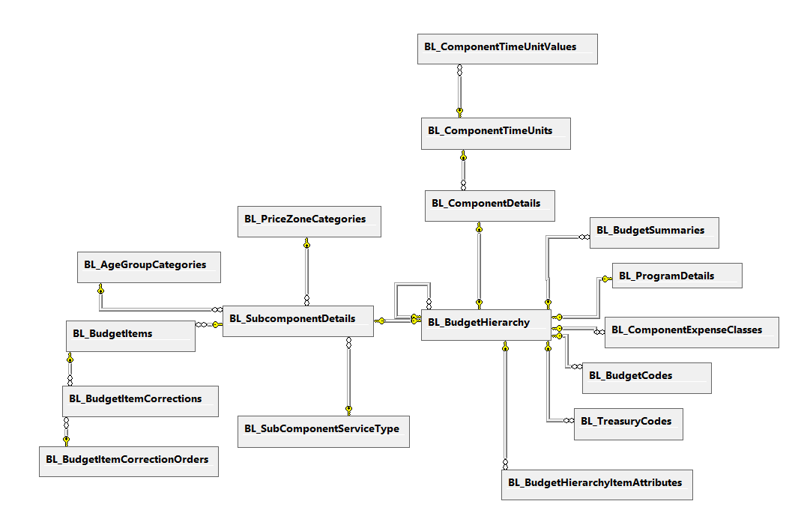

ხელშეკრულებები (ნახ. 10)
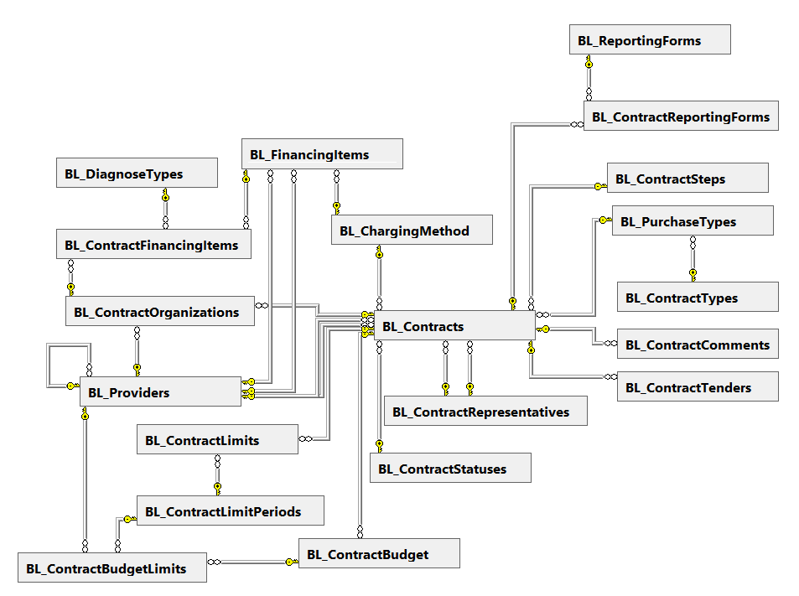

ფინანსური ერთეულების წესები (ნახ. 11):

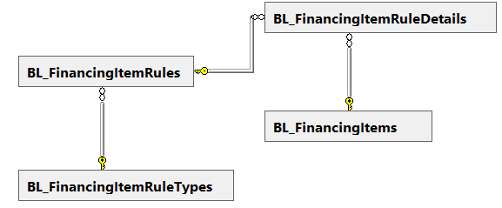

ფინანსური ერთეულები (ნახ. 12)

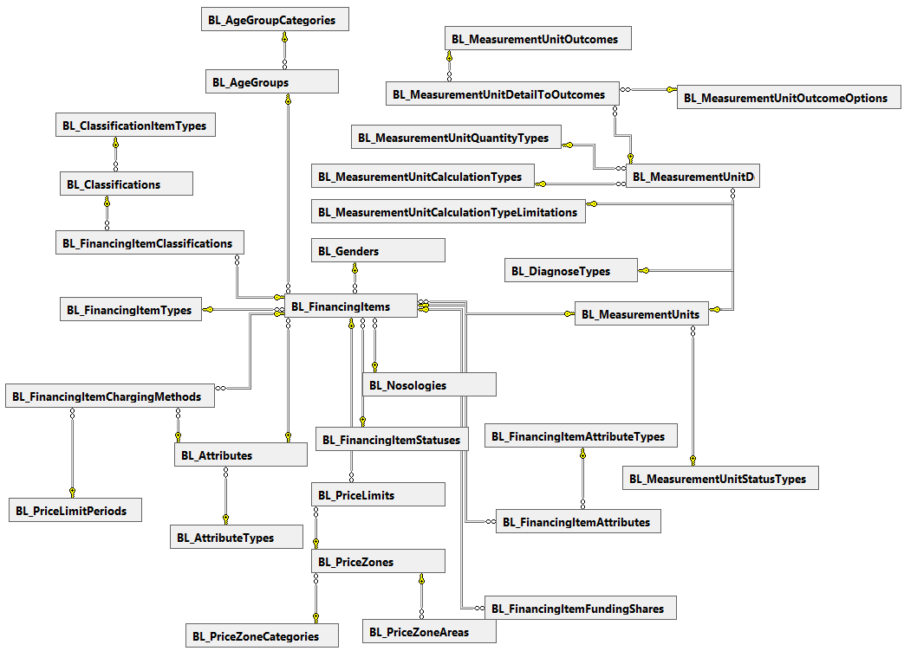

ორგანიზაციები (ნახ. 13)

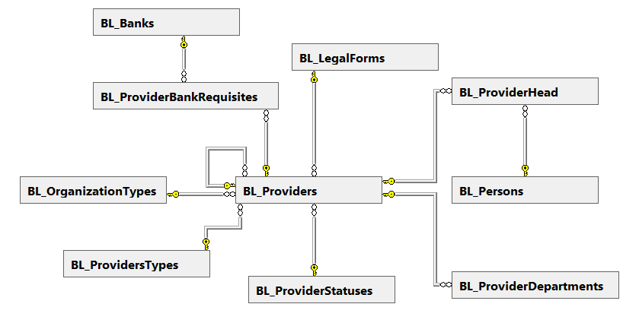
გადახდის ნაწილი (ნახ. 14)
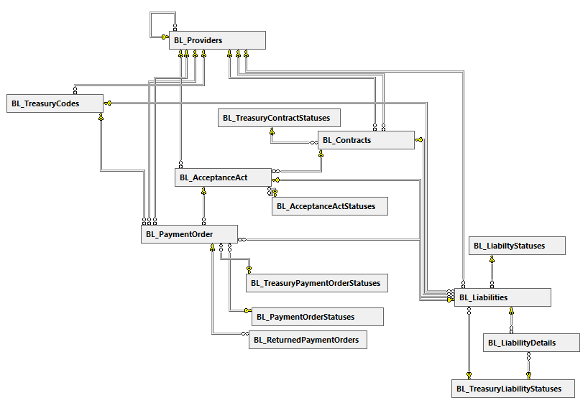

შაბლონები (ნახ. 15)

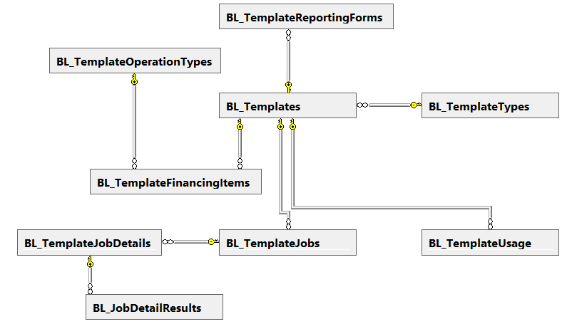

ლიმიტები (ნახ. 16)

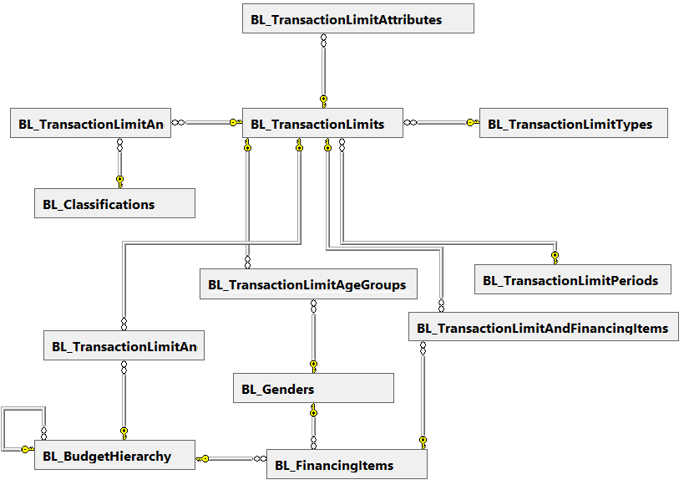

ხაზინის ნაწილი (ნახ. 17):

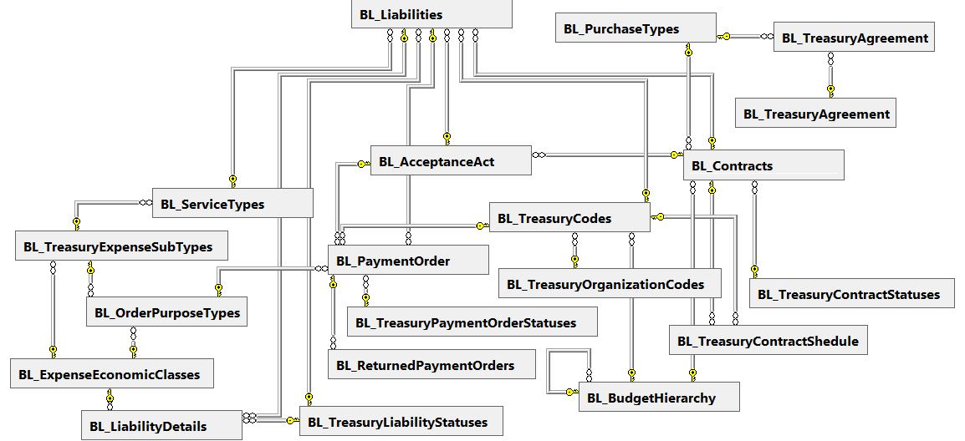

ცხრილების სია

ცხრილის/ველის დასახელება | აღწერა
BL_AcceptanceAct | მიღება-ჩაბარების აქტები
BL_AcceptanceActStatuses | მიღება-ჩაბარების აქტების სტატუსები
BL_AgeGroupCategories | ასაკობრივი ჯგუფების კატეგორიები
BL_AgeGroups | ასაკობრივი ჯგუფები
BL_Attributes | ატრიბუტები
BL_AttributeTypes | ატრიბუტების ტიპები
BL_Banks | საბანკო კოდები
BL_Batches | მიღება-ჩაბარების აქტების რეესტრები
BL_BatchStatuses | მიღება-ჩაბარების აქტების სტატუსები
BL_BudgetCodes | ჯანდაცვის სახელმწიფო პროგრამების კომპონენტების იერარქიული ხის პროგრამული და განმახორციელებლის კოდები
BL_BudgetHierarchy | ჯანდაცვის სახელმწიფო პროგრამების კომპონენტების იერარქიული ხე
BL_BudgetHierarchyItemAttributes | იერარქიული ხის ქვეკომპონენტების ატრიბუტები
BL_BudgetItemCorrectionOrders | ბიუჯეტის კორექტირების ბრძანებები
BL_BudgetItemCorrections | ბიუჯეტი კორექტირების ისტორია
BL_BudgetItems | საბიუჯეტო ერთეულები (ქვეკომპონენტების ბიუჯეტი კვარტლებად)
BL_BudgetSummaries | პროგრამის იერარქიული ხის კომპონენტებისა და ქვეკომპონენტების დამტკიცებული ბიუჯეტები
BL_ChargingMethod | ფინანსური ერთეულის დარიცხვის მეთოდები
BL_ClassificationItemTypes | კლასიფიკატორების ტიპები (ICD10, NCSP …)
BL_Classifications | კლასიფიკატორები
BL_ComponentDetails | კომპონენტების დროის პერიოდები და სამოქმედო არეალები
BL_ComponentExpenseClasses | კომპონენტების ეკონომიკური მუხლები
BL_ComponentTimeUnits | კომპონენტების დროის პერიოდების სია
BL_ComponentTimeUnitValues | კომპონეტების სამოქმედო არეალების სია
BL_ContractBudget | ხელშეკრულებების ბიუჯეტები წლების მიხედვით
BL_ContractBudgetLimits | ხელშეკრულებების ბიუჯეტის ლიმიტები
BL_ContractComments | ხელშეკრულებების კომენტარები
BL_ContractFinancingItems | ხელშეკრულებების ფინანსური ერთეულები
BL_ContractLimitPeriods | ხელშეკრულებების ბიუჯეტის ლიმიტებში პერიოდების სია
BL_ContractOrganizations | ხელშეკრულებაში მონაწილე დაწესებულებების ფილიალები
BL_ContractReportingForms | ხელშეკრულებების საანგარიშგებო ფორმები
BL_ContractRepresentatives | ხელშეკრულებების წარმომადგენლები
BL_Contracts | ხელშეკრულებები
BL_ContractStatuses | ხელშეკრულებების სტატუსები
BL_ContractSteps | ხელშეკრულებების ჩანართების (Tab-ების) სია
BL_ContractTemplate | ხელშეკრულებებია შაბლონების დეტალები
BL_ContractTenders | ხელშეკრულებების ტენდერების შესახებ ინფორმაცია
BL_ContractTypes | ხელშეკრულებების ტიპები
BL_CpvCodes | CPV კოდები
BL_DiagnoseTypes | დიაგნოზების ტიპები
BL_ExpenseEconomicClasses | ეკონომიკური მუხლები
BL_FinancingItemAttributes | ფინანსური ერთეულების ატრიბუტები
BL_FinancingItemAttributeTypes | ფინანსური ერთეულების ატრიბუტების სია
BL_FinancingItemChargingMethods | ფინანსური ერთეულების დარიცხვის მეთოდები
BL_FinancingItemClassifications | ფინანსური ერთეულების კლასიფიკატორები
BL_FinancingItemFundingShares | ფინანსური ერთეულების დაფინანსების წყაროები და წილები
BL_FinancingItemRuleDetails | ფინანსური ერთეულების წესების დეტალები
BL_FinancingItemRules | ფინანსური ერთეულების წესები
BL_FinancingItemRuleTypes | ფინანსური ერთეულების წესების ტიპები
BL_FinancingItems | ფინანსური ერთეულები
BL_FinancingItemStatuses | ფინანსური ერთეულების სტატუსები
BL_FinancingItemTypes | ფინანსური ერთეულების ტიპები (სამედიცინო/არასამედიცინო)
BL_Genders | სქესების სია
BL_JobDetailResults | Job-ით გასაშვები შაბლონების შედეგები დეტალების მიხედვით
BL_LegalForms | სამართლევრივი ფორმები
BL_Liabilities | ვალდებულებები
BL_LiabilityDetails | ვალდებულების დეტალები
BL_LiabiltyStatuses | ვალდებულებების სტატუსების სია
DBML_Logs | აქ ხდება ყველა მონაცემის (ნებისმიერი ცხრილის) ცვლილების ლოგირება (Insert, Update, Delete)
BL_LogObjects | ობიექტები, რომელთა ცვლილებაც ხდება (გამოიყენება ლოგირებისათვის)
BL_LogOperations | ოპერაციები, რომლებიც ხორციელდება ობიექტებზე (გამოიყენება ლოგირებისათვის)
BL_MeasurementUnitCalculationTypeLimitations | ზოგადი კალკულაციის ტიპებისთვის დამახასიათებელი სტანდარტული შეზღუდვები, რომლებიც შეიძლება გამოყენებულ იქნას კალკულაციის ტიპებთან საზომი ერთეულების დეტალებში ასანაზღაურებელი თანხის დათვლისათვის (მაგ. არაუმეტეს ფაქტიური ხარჯისა, არაუმეტეს ფინანსური ერთეულის ღირებულება გამრავლებული ერთეულის რაოდენობაზე)
BL_MeasurementUnitCalculationTypes | ზოგადი კალკულაციის ტიპები, რომლებიც შეიძლება მიბმული იყოს საზომი ერთეულის კონკრეტულ დეტალზე და რომლის მიხედვითაც განისაზღვრება ასანაზღაურებელი თანხის რიცხვობრივი დათვლის სტანდარტული წესი (მაგ. ფინანსური ერთეულის ფასი გამრავლებული საათების რაოდენობაზე)
BL_MeasurementUnitDetails | საზომი ერთეულის დეტალები, რომელშიც უშუალოდ არის აღწერილი ასანაზღაურებელი თანხის დათვლის კონკრეტული სცენარი. იგი წარმოადგენს ძირითად ელემენტს ასანაზღაურებელი თანხის გამოთვლისათვის (ბმა BL_MeasurementUnits / BL_ MeasurementUnitDetails ერთი - მრავალთან)
BL_MeasurementUnitDetailToOutcomes | საზომი ერთეულის დეტალების ბმა შესაბამის გათვალისწინებად სამედიცინო გამოსავლებზე (ერთი მრავალთან)
BL_MeasurementUnitOutcomeOptions | სამედიცინო გამოსავლების დამატებითი თვისებები რომლებიც ამ გამოსავალთან ერთად შეიძლება იყოს გათვალისწინებული კალკულაციისას
BL_MeasurementUnitOutcomes | იმ სამედიცინო გამოსავლების სტანდარტული სია, რომლებიც შეიძლება გათვალისწინებულ იქნას კალკულაციისას
BL_MeasurementUnitQuantityTypes | ზოგადი ტიპის სტანდარტული რაოდენობრივი ერთეულები, რომლებიც გამოიყენება რაოდენობრივი პარამეტრების (მაგ. დღე, საათი, ერთეული და ა.შ) აღწერისათვის
BL_MeasurementUnits | საზომი ერთეულის ბაზისური ცხრილი, რომელიც წარმოადგენს სხვადასხვა დათვლის პრინციპების, შეზღუდვებისა თუ დაშვებების მაჯგუფებელს რომელზეც უშუალოდ მიბმულია ფინანსური ერთეული;
BL_MeasurementUnitStatusTypes | საზომი ერთეულების სტატუსების სტანდარტული ჩამონათვლი
BL_MobileIndexes | მობილურების ნომრების ინდექსების სია
BL_Nosologies | ნოზოლოგიების სია
BL_OrderPurposeTypes | საგაფახდო მოთხოვნების დანიშნულებების სია
BL_OrganizationTypes | ორგანიზაციების ტიპები (სერვისის განმახორციელებელი/ფინანსური წყარო)
BL_PaymentOrder | საგადახდო მოთხოვნები
BL_PaymentOrderStatuses | საგადახდო მოთხოვნების ტიპები
BL_Persons | სისტემაში რეგისტრირებული პიროვნებების ერთიანი რეესტრი
BL_PriceLimitPeriods | ფინანსური ერთეულის ლიმიტის პერიოდები
BL_PriceLimits | ფინანსური ერთეულების სატარიფო ზონები
BL_PriceZoneAreas | სატარიფო ზონების ტერიტორიული ერთეულები
BL_PriceZoneCategories | სატარიფო ზონების კატეგორიები
BL_PriceZones | სატარიფო ზონების სია
BL_ProgramDetails | პროგრამების შესახებ დეტალური ინფორმაცია ჯანდაცვის პროგრამების იერარქიულ ხეში
BL_ProviderBankRequisites | დაწესებელებების საბანკო რეკვიზიტები
BL_ProviderDepartments | დაწესებულებების დეპარტამენტები
BL_ProviderHead | დაწესებელების ხელმძღვანელები
BL_Providers | ორგანიზაციების სია (სამედიცინო დაწესებულებები და პროგრა,ების განმახორციელებლები/ფინანსური წყაროები)
BL_ProviderStatuses | ორგანიზაციების სტატუსები
BL_ProvidersTypes | სამედიცინო დაწესებულებების ტიპების სია
BL_PurchaseTypes | შესყიდვის ტიპები
BL_ReportingForms | საანგარიშგებო ფორმების სია
BL_ReturnedPaymentOrders | ორგანიზაციების მიერ სახელმწიფო ბიუჯეტში დაბრუნებული თანხები
BL_ServiceTypes | ვალდებულების მომსახურეების სახეების სია
BL_SheduleMonth | თვეების დასახელებები სხვადასხვა ფორმაში/ბრუნვაში
BL_SubcomponentDetails | ქვეკომპონენტების დეტალები
BL_SubComponentServiceType | ქვეკომპონენტების მომსახურების სახეები (ამბულატორია/სტაციონარი)
BL_TemplateFinancingItems | ფინანსური ერთეულების შაბლონების დეტალები
BL_TemplateJobDetails | Job-ით გასაშვები შაბლონების დეტალები
BL_TemplateJobs | Job-ით გასაშვები შაბლონების სია
BL_TemplateOperationTypes | შაბლონების ოპერაციების ტიპები
BL_TemplateReportingForms | საანგარიშგებო ფორმების შაბლონების დეტალები
BL_Templates | შაბლონები
BL_TemplateTypes | შაბლონების ტიპები
BL_TemplateUsage | შაბლონების გამოყენების/გაშვების ისტორია
BL_TransactionLimitAgeGroups | ლიმიტების ასაკობრივი ჯგუფები და სქესი
BL_TransactionLimitAndBudgetHierarchyItems | ლიმიტების ქვეკომპონენტები
BL_TransactionLimitAndClassitications | ლიმიტების კლასიფიკატორები
BL_TransactionLimitAndFinancingItems | ლიმიტების ფინანსური ერთეულები
BL_TransactionLimitAttributes | ლიმიტების ატრიბუტები (მომსახურებს პაკეტები და სადაზღვევო კოდები)
BL_TransactionLimitPeriods | ლიმიტების პერიოდების სია
BL_TransactionLimits | ლიმიტების სია ( ბენეფიციარებისთვის დაფინანსებადი წლიური თუ შემთხვევის მიხედვით მაქსიმალური თანხები)
BL_TransactionLimitTypes | ლიმიტების ტიპების სია
BL_TreasuryAgreementTypeMap | ხელშეკრულების შესყიდვის ტიპების შესაბამისი
BL_TreasuryAgreementTypes | ხელშეკრულებების ტიპები ხაზინაში
BL_TreasuryCodes | კომპონენტი/ქვეკომპონენტების სახაზინო კოდები
BL_TreasuryContractCpvCodes | ხელშეკრულებების CPV კოდები ხაზინაში
BL_TreasuryContractShedule | ხელშეკრულებების გრაფიკი ხაზინაში
BL_TreasuryContractStatuses | ხაზინაში ხელშეკრულებების სტატუსების სია
BL_TreasuryExpenseSubTypes | ხარჯის ქვეტიპების სია
BL_TreasuryLiabilityStatuses | ხაზინაში ვალდებულებების სტატუსების სია
BL_TreasuryOrganizationCodes | სახაზინო კოდების სია
BL_TreasuryPaymentOrderStatuses | ხაზინაში საგადახდო დავალებების სტატუსების სია
BL_UnitOfMeasureParamOptions | ფინანსური ერთეულების საზომი ერთეულების დამატებითი პარამეტრები
BL_UnitOfMeasureParamsForReporting | ფინანსური ერთეულების საზომი ერთეულების დეტალები

მონაცემთა ბაზაში არსებული ცხრილები დაკავშირებულია ერთმანეთთან შესაბამისი ველების საშუალებით და გარკვეული კანონზომიერებით. ქვემოთ მოცემულია დიაგრამა და დეტალური ინფორმაცია ცხრილებს შორის არსებული კავშირებისა და მათი ტიპების შესახებ. ასევე არის შესაბამისი განმარტებები, რომლებიც აღწერს აღნიშნული კავშირების დანიშნულებას.

მონაცემთა ბაზის ცხრილებს შორის კავშირების დიაგრამა:

ჯანდაცვის სახელმწიფო პროგრამების კომპონენტების იერარქიული ხე (ნახ. 18):

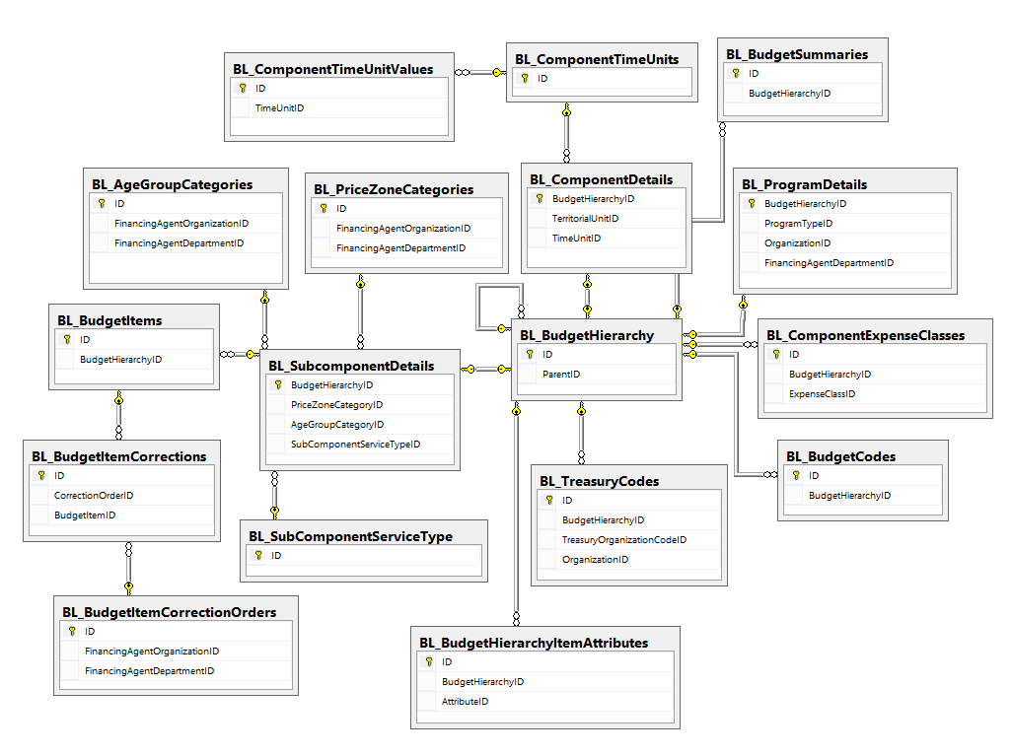

ხელშეკრულებები (ნახ. 19):

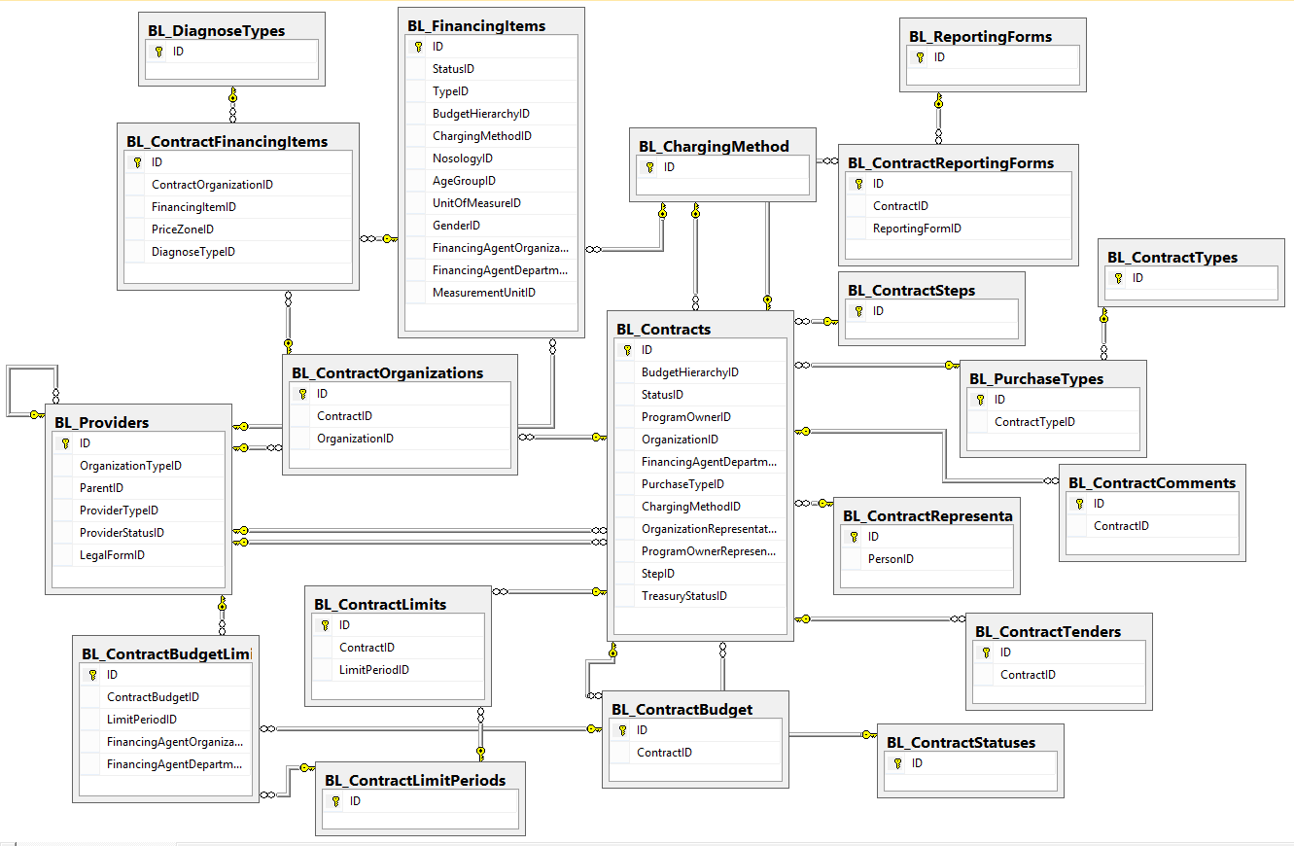

ფინანსური ერთეულების წესები (ნახ. 20):
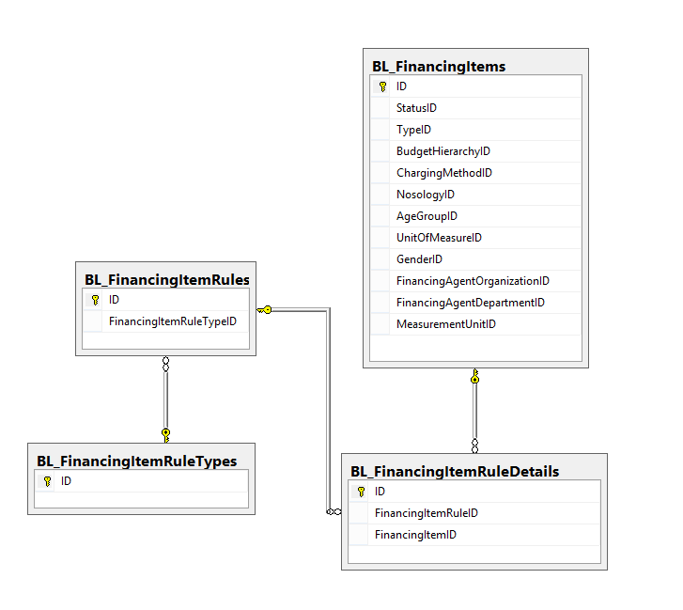

ფინანსური ერთეულები (ნახ. 21):

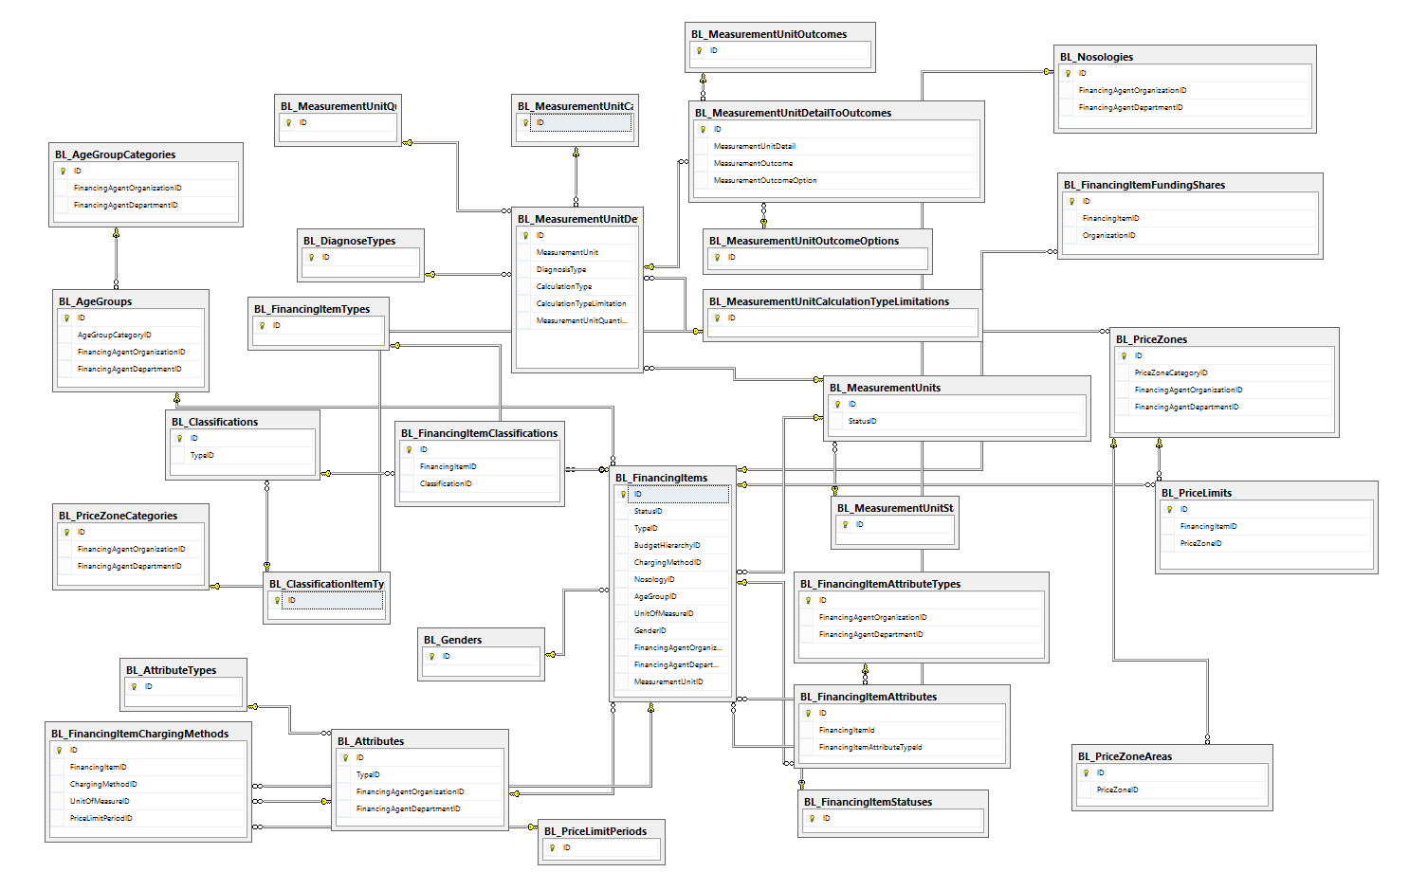

ორგანიზაციები (ნახ. 22):

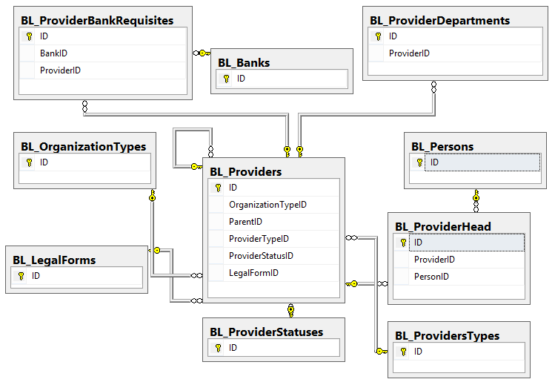

გადახდის ნაწილი (ნახ. 23):

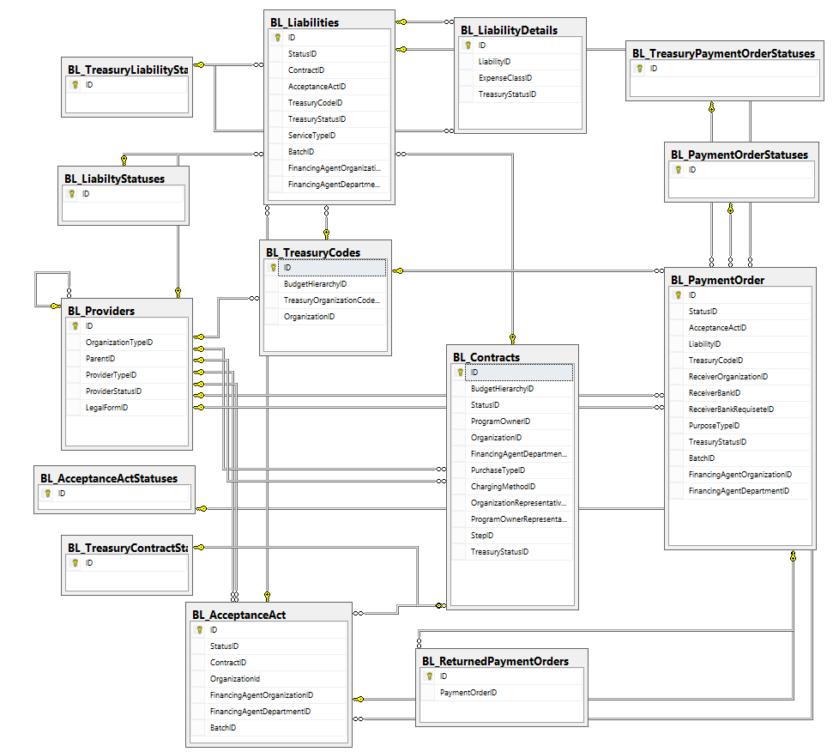

შაბლონები (ნახ. 24):

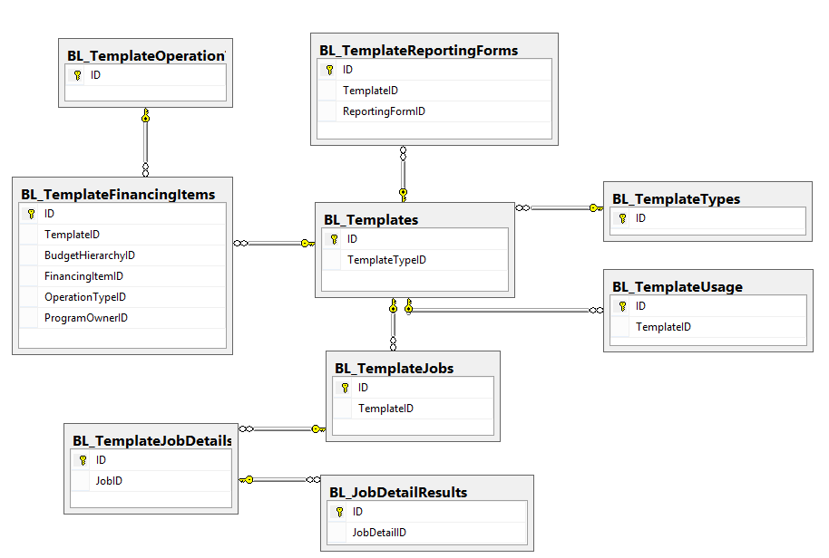

ლიმიტები (ნახ. 25):

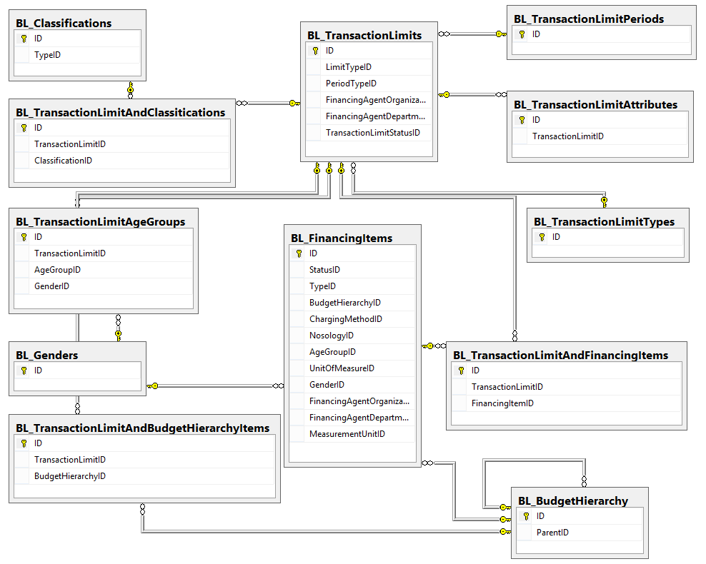

ხაზინის ნაწილი (ნახ. 26):

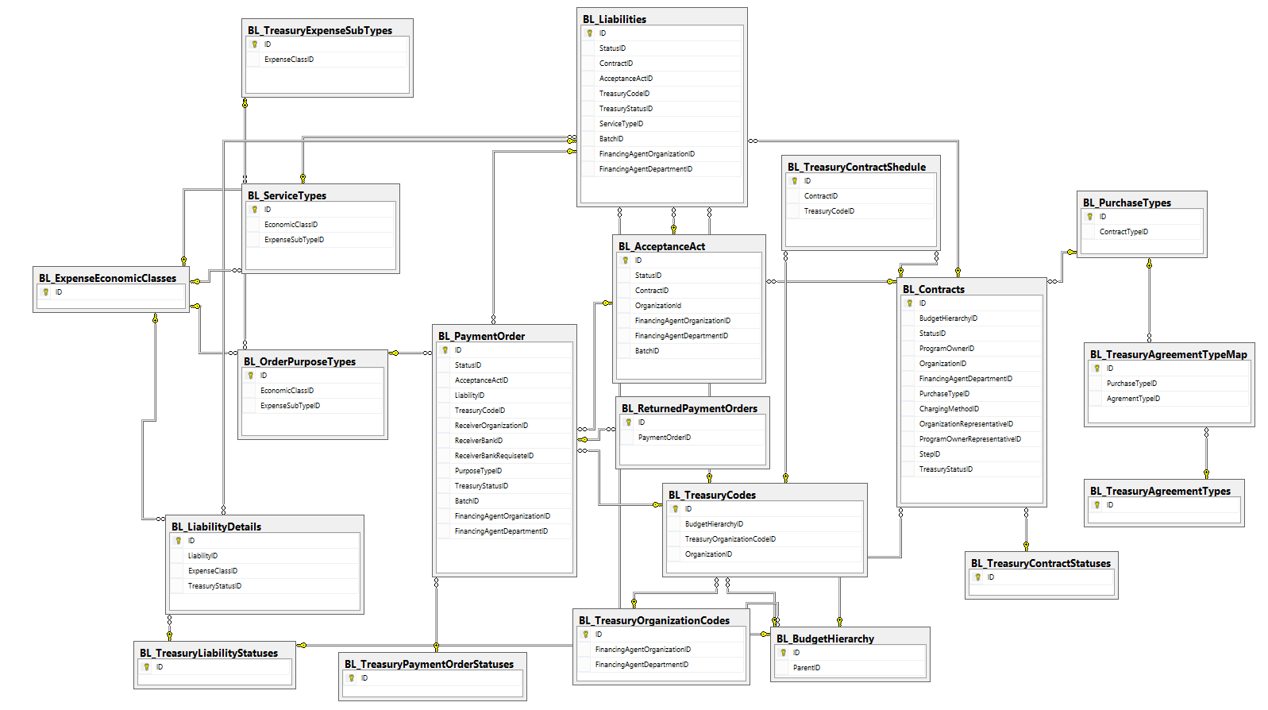

მონაცემთა ბაზის ცხრილების ინდექსები და მათ შორის კავშირები:

კავშირის დასახელება | ცხრილი(1) : სვეტი(1) | ცხრილი(2) : სვეტი(2) | კავშირის ტიპი | აღწერა
FK_BL_Liabilities_BL_AcceptanceAct | BL_AcceptanceAct : ID | BL_Liabilities : AcceptanceActID | One To Many | მიღება-ჩაბარების აქტის ბმა ვალდებულებებთან
FK_BL_PaymentOrder_BL_ReceiptActs | BL_AcceptanceAct : ID | BL_PaymentOrder : AcceptanceActID | One To Many | მიღება ჩაბარების აქტის ბმა საგადახდო მოთხოვნებთან
FK_BL_AcceptanceAct_BL_AcceptanceActStatuses | BL_AcceptanceActStatuses : ID | BL_AcceptanceAct : StatusID | One To Many | სტატუსის ბმა მიღება ჩაბარების აქტებთან
FK_BL_SubcomponentDetails_BL_AgeGroupCategories | BL_AgeGroupCategories : ID | BL_SubcomponentDetails : AgeGroupCategoryID | One To Many | ასაკობრივი ჯგუფის კატეგორიისა და ქვეკომპონენტის (ბიუჯეტის ხე) დეტალების კავშირი
FK_BL_AgeGroups_BL_AgeGroupCategories | BL_AgeGroupCategories : ID | BL_AgeGroups : AgeGroupCategoryID | One To Many | კატეგორიების ბმა ასაკობრივ ჯგუფებთან
FK_BL_FinancingItems_BL_AgeGroups | BL_AgeGroups : ID | BL_FinancingItems : AgeGroupID | One To Many | ასაკობრივი ჯგუფის კავშირი ფინანსურ ერთეულებთან
FK_BL_TransactionLimitAgeGroups_BL_AgeGroups | BL_AgeGroups : ID | BL_TransactionLimitAgeGroups : AgeGroupID | One To Many | ასაკობრივი ჯგუფის კავშირი ლიმიტებთან
FK_BL_ProgramDetails_BL_Attributes | BL_Attributes : ID | BL_ProgramDetails : ProgramTypeID | One To Many | პროგრამის დეტალების და პროგრამის ტიპების (სამედიცინო პროგრამები,  ადმინისტრაცია,  სოც. პროგრამები) კავშირი
FK_BL_FinancingItemChargingMethods_BL_Attributes | BL_Attributes : ID | BL_FinancingItemChargingMethods : UnitOfMeasureID | One To Many | საზომი ერთეულების კავშირი ფინანსური ერთეულების დარიცხვის მეთოდებთან
FK_BL_UnitOfMeasureParamsForReporting_BL_Attributes | BL_Attributes : ID | BL_UnitOfMeasureParamsForReporting : UnitOfMeasureID | One To Many | ფინანსური ერთეულების საზომი ერთეულების კავშირი საზომი ერთეულების დეტალებთან
FK_BL_ComponentDetails_BL_Attributes_Territory | BL_Attributes : ID | BL_ComponentDetails : TerritorialUnitID | One To Many | კომპონენტის დეტალების და ტერიტორიული ერთეულების კავშირი
FK_BL_BudgetHierarchyItemAttributes_BL_Attributes | BL_Attributes : ID | BL_BudgetHierarchyItemAttributes : AttributeID | One To Many | ატრიბუტების კავშირი ბიუჯეტის ხის ატრიბუტებთან
FK_BL_FinancingItems_BL_Attributes | BL_Attributes : ID | BL_FinancingItems : UnitOfMeasureID | One To Many | საზომი ერთეულების კავშირი ფინანსურ ერთეულებთან
FK_BL_Attributes_BL_AttributeTypes | BL_AttributeTypes : ID | BL_Attributes : TypeID | One To Many | ტიპების კავშირი ატრიბუტებთან
FK_BL_BankRequisites_BL_Banks | BL_Banks : ID | BL_ProviderBankRequisites : BankID | One To Many | ბანკების კავშირი პროვაიდერის (ორგანიზაციის) საბანკო რეკვიზიტებთან
FK_BL_PaymentOrder_BL_Banks | BL_Banks : ID | BL_PaymentOrder : ReceiverBankID | One To Many | ბანკების (მიმღები ბანკი) კავშირი საგადახდო მოთხოვნებთან
FK_BL_AcceptanceAct_BL_Batches | BL_Batches : ID | BL_AcceptanceAct : BatchID | One To Many | მიღება-ჩაბარების აქტის ბმა მ/ჩ აქტების რეესტრებთან
FK_BL_Liabilities_BL_Batches | BL_Batches : ID | BL_Liabilities : BatchID | One To Many | ვალდებულებების ბმა მ/ჩ აქტების რეესტრებთან
FK_BL_PaymentOrder_BL_Batches | BL_Batches : ID | BL_PaymentOrder : BatchID | One To Many | საგადახდო მოთხოვნების გადაბმა მ/ჩ აქტების რეესტრებთან
FK_BL_Batches_BL_BatchStatuses | BL_BatchStatuses : ID | BL_Batches : StatusID | One To Many | მ/ჩ აქტების რეესტრის სტატუსების გადაბმა მ/ჩ აქტების რეესტრებთან
FK_BL_TemplateFinancingItems_BL_BudgetHierarchy | BL_BudgetHierarchy : ID | BL_TemplateFinancingItems : BudgetHierarchyID | One To Many | ქვეკომპონეტისა და შაბლონში არსებული ფინანსური ერთეულების ბმა.
FK_BL_TransactionLimitAndBudgetHierarchyItems_BL_BudgetHierarchy | BL_BudgetHierarchy : ID | BL_TransactionLimitAndBudgetHierarchyItems : BudgetHierarchyID | One To Many | ქვეკომპონეტისა და ლიმიტების ბმა ანუ ეს ლიმიტი რომელ ქვეკომპონენტზე ან ქვეკომპონენტებზეა
FK_BL_ProgramDetails_BL_ProgramDetails | BL_BudgetHierarchy : ID | BL_ProgramDetails : BudgetHierarchyID | One To One | პროგრამის დეტალები
FK_BL_SubcomponentDetails_BL_BudgetHierarchy | BL_BudgetHierarchy : ID | BL_SubcomponentDetails : BudgetHierarchyID | One To One | ქვეკომპონენტის დეტალები
FK_BL_TreasuryCode_BL_BudgetHierarchy | BL_BudgetHierarchy : ID | BL_TreasuryCodes : BudgetHierarchyID | One To Many | ქვეკომპონენტის კავშირი სახაზინო კოდებთან
FK_BL_FinancingItems_BL_BudgetHierarchy | BL_BudgetHierarchy : ID | BL_FinancingItems : BudgetHierarchyID | One To Many | ქვეკომპონენტების კავშირი ფინანსურ ერთეულებთან
FK_BL_Batches_BL_BudgetHierarchy | BL_BudgetHierarchy : ID | BL_Batches : BudgetHierarchyID | One To Many | მ/ჩ აქტების რეესტრების კავშირი ჯანდაცვის სახელმწიფო პროგრამების კომპონენტებთან/ქვეკომპონენტებთან
FK_BL_Contracts_BL_BudgetHierarchy | BL_BudgetHierarchy : ID | BL_Contracts : BudgetHierarchyID | One To Many | ქვეკომპონენტისა და კონტრაქტების კავშირი
FK_BL_ComponentDetails_BL_BudgetHierarchy | BL_BudgetHierarchy : ID | BL_ComponentDetails : BudgetHierarchyID | One To One | კომპონენტის დეტალები
FK_BL_BudgetHierarchyItemAttributes_BL_BudgetHierarchy | BL_BudgetHierarchy : ID | BL_BudgetHierarchyItemAttributes : BudgetHierarchyID | One To Many | ქვეკომპონენტის ატრიბუტებთან კავშირი (მრავალი მრავალთან ცხრილია)
FK_BL_ComponentExpenseClasses_BL_BudgetHierarchy | BL_BudgetHierarchy : ID | BL_ComponentExpenseClasses : BudgetHierarchyID | One To Many | კომპონენტებისა და ქვეკომპონენტების კავშირი ეკონმიკურ მუხლებთან
FK_BL_BudgetSummaries_BL_BudgetHierarchy | BL_BudgetHierarchy : ID | BL_BudgetSummaries : BudgetHierarchyID | One To Many | ქვეკომპონენტისა და მისი ბიუჯეტის კავშირი (ბიუჯეტი წლების მიხედვით)
FK_BL_BudgetCodes_BL_BudgetHierarchy | BL_BudgetHierarchy : ID | BL_BudgetCodes : BudgetHierarchyID | One To Many | ჯანდაცვის სახელმწიფო პროგრამების პროგრამა/კომპონენტი/ქვეკომპონენტების კავშირი პროგრამულ და განმახორციელებლის კოდებთან
FK_BL_BudgetHierarchy_BL_BudgetHierarchy | BL_BudgetHierarchy : ID | BL_BudgetHierarchy : ParentID | One To Many | კავშირ მშობელ პროგრამასთან ან კომპონენტთან. ხისებრი სტრუქტურაა. პროგრამა-კომპონენტი/ები-ქვეკომპონენტი
FK_BL_ContractRegistrationTemplate_BL_BudgetHierarchy | BL_BudgetHierarchy : ID | BL_ContractTemplate : BudgetHierarchyID | One To Many | ქვეკომპონენტის კავშირი კონტრაქტის შაბლონთან. ანუ მითითებული ქვეკომპონენტით რეგისტრირდებიან შაბლონის მიერ დაგანერირებული ხელშეკრულებები
FK_BL_BudjetItemCorrections_BL_BudgetItemCorrectionOrders | BL_BudgetItemCorrectionOrders : ID | BL_BudgetItemCorrections : CorrectionOrderID | One To Many | ბიუჯეტის კორექტირების ბრძანებებისა და საბიუჯეტო ერთეულების ბიუჯეტის კორექტირებების კავშირი
FK_BL_BudjetItemCorrections_BL_BudjetItems | BL_BudgetItems : ID | BL_BudgetItemCorrections : BudgetItemID | One To Many | საბიუჯეტო ერთეულებისა და საბიუჯეტო ერთეულების ბიუჯეტის კორექტირებების კავშირი
FK_BL_FinancingItemChargingMethods_BL_ChargingMethod | BL_ChargingMethod : ID | BL_FinancingItemChargingMethods : ChargingMethodID | One To Many | დარიცხვის მეთოდების კავშირი ფინანსურ ერთეულებთან
FK_BL_Contracts_BL_ChargingMethod | BL_ChargingMethod : ID | BL_Contracts : ChargingMethodID | One To Many | დარიცხვის მეთოდების კავშირი კონტრაქტებთან
FK_BL_FinancingItems_BL_ChargingMethod | BL_ChargingMethod : ID | BL_FinancingItems : ChargingMethodID | One To Many | დარიცხვის მეთოდების კავშირი ფინანსურ ერთეულთან
FK_BL_Classifications_BL_ClassificationItemTypes | BL_ClassificationItemTypes : ID | BL_Classifications : TypeID | One To Many | კლასიფიკატორებისა და მისი ტიპების კავშირი
FK_BL_FinancingItemClassifications_BL_Classifications | BL_Classifications : ID | BL_FinancingItemClassifications : ClassificationID | One To Many | ფინანსური ერთეულების კლასიფიკატორები
FK_BL_TransactionLimitAndClassitications_BL_Classifications | BL_Classifications : ID | BL_TransactionLimitAndClassitications : ClassificationID | One To Many | ლიმიტების და კლასიფიკატორების კავშირი
FK_BL_ComponentDetails_BL_ComponentTimeUnits | BL_ComponentTimeUnits : ID | BL_ComponentDetails : TimeUnitID | One To Many | კომპონენტების დროის პერიოდების ტიპებისა და კომპონენტის დეტალების კავშირი (კომპონენტის ბიუჯეტის დაყოფა ხდება წლის მიხედვით თუ კვარტლების მიხედვით)
FK_BL_ComponentTimeIntervals_BL_ComponentTimeIntervalTypes | BL_ComponentTimeUnits : ID | BL_ComponentTimeUnitValues : TimeUnitID | One To Many | კომპონენტების დროის პერიოდების ტიპებისა და და შესაბამისი პერიოდების (1-ლი კვარტალი, მე-2 კვარტალი) კავშირი
FK_BL_ContractBudgetLimits_BL_ContractBudget | BL_ContractBudget : ID | BL_ContractBudgetLimits : ContractBudgetID | One To Many | კონტრაქტის ბიუჯეტი და მასზე არსებული ლიმიტების კავშირი
FK_BL_ContractBudgetLimits_BL_ContractLimitPeriods | BL_ContractLimitPeriods : ID | BL_ContractBudgetLimits : LimitPeriodID | One To Many | კონტაქტის ბიუჯეტზე არსებული ლიმიტების პერიოდების კავშირი
FK_BL_ContractFinancingItems_BL_ContractOrganizations | BL_ContractOrganizations : ID | BL_ContractFinancingItems : ContractOrganizationID | One To Many | კონტრაქტში არსებული ორგანიზაციის და ფინანსური ერთეულების კავშირი
FK_BL_Contracts_BL_ContractRepresentatives | BL_ContractRepresentatives : ID | BL_Contracts : OrganizationRepresentativeID | One To Many | კონტრაქტის ორგანიზაციის წარმომადგენელი
FK_BL_Contracts_BL_ContractRepresentatives1 | BL_ContractRepresentatives : ID | BL_Contracts : ProgramOwnerRepresentativeID | One To Many | კონტრაქტის პროგრამის წარმომადგენელი
FK_BL_ContractBudget_BL_Contracts | BL_Contracts : ID | BL_ContractBudget : ContractID | One To Many | კონტრაქტისა და მისი ბიუჯეტის კავშირი
FK_BL_TreasuryContractShedule_BL_Contracts | BL_Contracts : ID | BL_TreasuryContractShedule : ContractID | One To Many | ხელშეკრულებებისა და გრაფიკების კავშირი
FK_BL_TreasuryContractCpvCodes_BL_Contracts | BL_Contracts : ID | BL_TreasuryContractCpvCodes : ContractID | One To Many | ხელშეკრულებებისა და CPV კოდების კავშირი
FK_BL_ContractComments_BL_Contracts | BL_Contracts : ID | BL_ContractComments : ContractID | One To Many | კონრაქტზე არსებული კომენტარები
FK_BL_ContractOrganizations_BL_Contracts | BL_Contracts : ID | BL_ContractOrganizations : ContractID | One To Many | კონტრაქტში არსებული ორგანიზაციები
FK_BL_ContractReportingForms_BL_Contracts | BL_Contracts : ID | BL_ContractReportingForms : ContractID | One To Many | კონტრაქტში არსებული საანგარიშგებო ფორმები
FK_BL_AcceptanceAct_BL_Contracts | BL_Contracts : ID | BL_AcceptanceAct : ContractID | One To Many | კონტრაქტისა და მიღება ჩაბარების აქტის კავშირი
FK_BL_Liabilities_BL_Contracts | BL_Contracts : ID | BL_Liabilities : ContractID | One To Many | კონტრაქტის და ვალდებულებების კავშირი
FK_BL_Contracts_BL_ContractStatuses | BL_ContractStatuses : ID | BL_Contracts : StatusID | One To Many | კონტრაქტისა და მისი სტატუსის ბმა
FK_BL_Contracts_BL_ContractSteps | BL_ContractSteps : ID | BL_Contracts : StepID | One To Many | კონტრაქტის და მისი ბიჯების კავშირი. განსაზღვრავს თუ მერამდენე ბიჯზეა კავშირი
FK_BL_PurchaseTypes_BL_ContractTypes | BL_ContractTypes : ID | BL_PurchaseTypes : ContractTypeID | One To Many | კონტრაქტისა და შესყიდვის ტიპების კავშირი
FK_BL_TreasuryContractCpvCodes_BL_CpvCodes | BL_CpvCodes : ID | BL_TreasuryContractCpvCodes : CpvCodeID | One To Many | ხაზინის CPV კოდების კავშირი კონტრაქტებთან
FK_BL_MeasurementUnitDetails_BL_DiagnoseTypes | BL_DiagnoseTypes : ID | BL_MeasurementUnitDetails : DiagnosisType | One To Many | დიაგნოზების ტიპებისა და საზომი ერთეულის დეტალების კავშირი
FK_BL_ContractFinancingItems_BL_DiagnoseTypes | BL_DiagnoseTypes : ID | BL_ContractFinancingItems : DiagnoseTypeID | One To Many | დიაგნოზის ტიპის და კონტრაქტზე არსებული ფინანსური ერთეულის კავშირი
FK_BL_ComponentExpenseClasses_BL_ExpenseEconomicClasses | BL_ExpenseEconomicClasses : ID | BL_ComponentExpenseClasses : ExpenseClassID | One To Many | ეკონ. მუხლებისა და ქვეკომპონენტის ეკონ. მუხლების კავშირი
FK_BL_TreasuryExpenseSubTypes_BL_ExpenseEconomicClasses | BL_ExpenseEconomicClasses : ID | BL_TreasuryExpenseSubTypes : ExpenseClassID | One To Many | ეკონ. მუხლებისა და ხარჯების ქვეტიპების კავშირი
FK_BL_OrderPurposeTypes_BL_ExpenseEconomicClasses | BL_ExpenseEconomicClasses : ID | BL_OrderPurposeTypes : EconomicClassID | One To Many | ეკონ. მუხლებისა და საგადახდო მოთხოვნების დანიშნულებების კავშირი
FK_BL_LiabilityDetails_BL_ExpenseEconomicClasses | BL_ExpenseEconomicClasses : ID | BL_LiabilityDetails : ExpenseClassID | One To Many | ეკონ. მუხლებისა და ვალდებულებების კავშირი
FK_BL_ServiceTypes_BL_ExpenseEconomicClasses | BL_ExpenseEconomicClasses : ID | BL_ServiceTypes : EconomicClassID | One To Many | ეკონ. მუხლებისა და ვალდებულებების მომსახურების სახეების კავშირი
FK_BL_FinancingItemAttributes_BL_FinancingItemAttributeTypes | BL_FinancingItemAttributeTypes : ID | BL_FinancingItemAttributes : FinancingItemAttributeTypeId | One To Many | ფინანსური ერთეულების ატრიბუტების ტიპების და ატრიბუტების კავშირი
FK_BL_FinancingItemGroupDetails_BL_FinancingItemGroups | BL_FinancingItemRules : ID | BL_FinancingItemRuleDetails : FinancingItemRuleID | One To Many | ფინანსური ერთეულების წესების და ფინანსური ერთეულების კავშირი
FK_BL_FinancingItemGroups_BL_FinancingItemGroupTypes | BL_FinancingItemRuleTypes : ID | BL_FinancingItemRules : FinancingItemRuleTypeID | One To Many | ფინანსური ერთეულების წესების ტიპების და წესების კავშირი
FK_BL_ContractFinancingItems_BL_FinancingItems | BL_FinancingItems : ID | BL_ContractFinancingItems : FinancingItemID | One To Many | ფინანსური ერთეულების კავშირი კონტრაქტში არსებულ ორგანიზაციასთან
FK_BL_FinancingItemAttributes_BL_FinancingItems | BL_FinancingItems : ID | BL_FinancingItemAttributes : FinancingItemId | One To Many | ფინანსური ერთეულების და ატტიბუტების კავშირი
FK_BL_FinancingItemChargingMethods_BL_FinancingItems | BL_FinancingItems : ID | BL_FinancingItemChargingMethods : FinancingItemID | One To Many | ფინანსური ერთეულების და მისი დარიცხვის მეთოდების კავშირი
FK_BL_FinancingItemClassifications_BL_FinancingItems | BL_FinancingItems : ID | BL_FinancingItemClassifications : FinancingItemID | One To Many | ფინანსური ერთეულების და მასზე არსებული კლასიფიკატორების კავშირი
FK_BL_FinancingItemFundingShares_BL_FinancingItems | BL_FinancingItems : ID | BL_FinancingItemFundingShares : FinancingItemID | One To Many | ფინანსური ერთეულის და მისი თანაგადახდის პროცენტების კავშირი
FK_BL_FinancingItemGroupDetails_BL_FinancingItems | BL_FinancingItems : ID | BL_FinancingItemRuleDetails : FinancingItemID | One To Many | ფინანსური ერთეულებისა და ფინანს. ერთეულების წესების დეტალების კავშირი
FK_BL_PriceLimits_BL_FinancingItems | BL_FinancingItems : ID | BL_PriceLimits : FinancingItemID | One To Many | ფინანსური ერთეულების და სატარიფო ლიმიტების კავშირი
FK_BL_TemplateFinancingItems_BL_FinancingItems | BL_FinancingItems : ID | BL_TemplateFinancingItems : FinancingItemID | One To Many | ფინანსური ერთეულებისა კავშირი შაბლონთან
FK_BL_TransactionLimitAndFinancingItems_BL_FinancingItems | BL_FinancingItems : ID | BL_TransactionLimitAndFinancingItems : FinancingItemID | One To Many | ფინანსური ერთეულებისა და ლიმიტების კავშირი
FK_BL_FinancingItems_BL_FinancingItemStatuses | BL_FinancingItemStatuses : ID | BL_FinancingItems : StatusID | One To Many | სტატუსებისა და ფინანსური ერთეულების კავშირი
FK_BL_FinancingItems_BL_FinancingItemTypes | BL_FinancingItemTypes : ID | BL_FinancingItems : TypeID | One To Many | ფინანსური ერთეულებისა და მისი ტიპების კავშირი
FK_BL_TransactionLimitAgeGroups_BL_Genders | BL_Genders : ID | BL_TransactionLimitAgeGroups : GenderID | One To Many | სქესის კავშირი ლიმიტებტან
FK_BL_FinancingItems_BL_Genders | BL_Genders : ID | BL_FinancingItems : GenderID | One To Many | სქესის კავშირი ფინანსურ ერთეულებთან
FK_BL_Providers_BL_LegalForms | BL_LegalForms : ID | BL_Providers : LegalFormID | One To Many | სამართლებრივი ფორმების კავშირი პროვაიდერებთან
FK_BL_LiabilityDetails_BL_Liabilities | BL_Liabilities : ID | BL_LiabilityDetails : LiabilityID | One To Many | ვალდებულების და მისი დეტალების კავშირი
FK_BL_PaymentOrder_BL_Liabilities | BL_Liabilities : ID | BL_PaymentOrder : LiabilityID | One To Many | ვალდებულებების და საგადახდო მოთხოვნების კავშირი
FK_BL_Liabilities_BL_LiabiltyStatuses | BL_LiabiltyStatuses : ID | BL_Liabilities : StatusID | One To Many | ვალდებულების და მისი სტატუსის კავშირი
FK_LogOperations_LogObjects | BL_LogObjects : ID | BL_LogOperations : LogObjectID | One To Many | Log-ის ობიექტებისა და ოპერაციების კავშირი
FK_Log_LogOperations | BL_LogOperations : ID | BL_Log : OperationID | One To Many | ოპერაციებისა და Log-ის კავშირი
FK_BL_MeasurementUnitDetails_BL_MeasurementUnitCalculationTypeLimitations | BL_MeasurementUnitCalculationTypeLimitations : ID | BL_MeasurementUnitDetails : CalculationTypeLimitation | One To Many | საზომი ერთეულების დათვლის შეზღუდვებისა და საზომი ერთეულების დეტალების კავშირი
FK_BL_MeasurementUnitDetails_BL_MeasurementUnitCalculationTypes | BL_MeasurementUnitCalculationTypes : ID | BL_MeasurementUnitDetails : CalculationType | One To Many | საზომი ერთეულების დათვლის ტიპებისა და საზომი ერთეულების დეტალების კავშირი
FK_BL_MeasurementUnitDetailToOutcomes_BL_MeasurementUnitDetails | BL_MeasurementUnitDetails : ID | BL_MeasurementUnitDetailToOutcomes : MeasurementUnitDetail | One To Many | საზომი ერთეულების დეტალების და სამედიცინო გამოსავლების კავშირი
FK_BL_MeasurementUnitDetailToOutcomes_BL_MeasurementUnitOutcomeOptions | BL_MeasurementUnitOutcomeOptions : ID | BL_MeasurementUnitDetailToOutcomes : MeasurementOutcomeOption | One To Many | სამედიცინო გამოსავლების დამატებითი თვისებებისა და სამედიცინო გამოსავლების კავშირი
FK_BL_MeasurementUnitDetailToOutcomes_BL_MeasurementUnitOutcomes | BL_MeasurementUnitOutcomes : ID | BL_MeasurementUnitDetailToOutcomes : MeasurementOutcome | One To Many | სამედიცინო გამოსავლებისა და საზომი ერთეულის დეტალების კავშირი
FK_BL_MeasurementUnitDetails_BL_MeasurementUnitQuantityTypes | BL_MeasurementUnitQuantityTypes : ID | BL_MeasurementUnitDetails : MeasurementUnitQuantityType | One To Many | საზომი ერთეულების რაოდენობრივი ერთეულებისა და საზომი ერთეულების დეტალების კავშირი
FK_BL_FinancingItems_BL_MeasurementUnits | BL_MeasurementUnits : ID | BL_FinancingItems : MeasurementUnitID | One To Many | საზომი ერთეულებისა და ფინანს. ერთულების კავშირი
FK_BL_MeasurementUnitDetails_BL_MeasurementUnits | BL_MeasurementUnits : ID | BL_MeasurementUnitDetails : MeasurementUnit | One To Many | საზომი ერთეულებისა და საზომი ერთეულების დეტალების კავშირი
FK_BL_MeasurementUnits_BL_MeasurementUnitStatusTypes | BL_MeasurementUnitStatusTypes : ID | BL_MeasurementUnits : StatusID | One To Many | საზომი ერთეულების სტატუსებისა და საზომი ერთეულების კავშირი
FK_BL_FinancingItems_BL_Nosologies | BL_Nosologies : ID | BL_FinancingItems : NosologyID | One To Many | ნოზოლოგიებისა და ფინანსური ერთეულების კავშირი
FK_BL_PaymentOrder_BL_OrderPurposeTypes | BL_OrderPurposeTypes : ID | BL_PaymentOrder : PurposeTypeID | One To Many | საგადახდო მოთხოვნების დანიშნულებებისა და საგადახდო მოთხოვნების კავშირი
FK_BL_Providers_BL_OrganizationTypes | BL_OrganizationTypes : ID | BL_Providers : OrganizationTypeID | One To Many | ორგანიზაციის ტიპის და ორგანიზაციის კავშირი
FK_BL_ReturnedPaymentOrders_BL_PaymentOrder | BL_PaymentOrder : ID | BL_ReturnedPaymentOrders : PaymentOrderID | One To Many | საგადახდო მოთხოვნების და დაბრუნებული საგადახდო მოთხოვნების კავშირი
FK_BL_PaymentOrder_BL_PaymentOrderStatuses | BL_PaymentOrderStatuses : ID | BL_PaymentOrder : StatusID | One To Many | საგადახდო მოთხოვნების და მისი სტატუსის კავშირი
FK_BL_ProviderHead_BL_Persons | BL_Persons : ID | BL_ProviderHead : PersonID | One To Many | პიროვნებისა და ორგანიზაციის ხელმძღვანელის კავშირი
FK_BL_ContractRepresentatives_BL_Persons | BL_Persons : ID | BL_ContractRepresentatives : PersonID | One To Many | პიროვნებისა და კონტრაქტის წარმომანგენლის კავშირი
FK_BL_FinancingItemChargingMethods_BL_PriceLimitPeriods | BL_PriceLimitPeriods : ID | BL_FinancingItemChargingMethods : PriceLimitPeriodID | One To Many | სატარიფო ლიმიტის პერიოდების და ფინანსური ერთეულების დარიცხვის მეთოდების კავშირი
FK_BL_PriceZones_BL_PriceZoneCategories | BL_PriceZoneCategories : ID | BL_PriceZones : PriceZoneCategoryID | One To Many | სატარიფო ზონისა და მისი კატეგორიის კავშირი
FK_BL_SubcomponentDetails_BL_PriceZoneCategories | BL_PriceZoneCategories : ID | BL_SubcomponentDetails : PriceZoneCategoryID | One To Many | სატარიფო ზონის კატეგორიისა და ქვეკომპონენტის დეტალების კავშირი
FK_BL_ContractFinancingItems_BL_PriceZones | BL_PriceZones : ID | BL_ContractFinancingItems : PriceZoneID | One To Many | სატარიფო ზონის კავშირი კონტრაქტში არსებულ ფინანსურ ერთეულებთან
FK_BL_PriceZoneAreas_BL_PriceZones | BL_PriceZones : ID | BL_PriceZoneAreas : PriceZoneID | One To Many | სატარიფო ზონის და მისი არეალის კავშირი
FK_BL_PriceLimits_BL_PriceZones | BL_PriceZones : ID | BL_PriceLimits : PriceZoneID | One To Many | სატარიფო ზონის და სატარიფო ლიმიტის კავშირი
FK_BL_PaymentOrder_BL_ProviderBankRequisites | BL_ProviderBankRequisites : ID | BL_PaymentOrder : ReceiverBankRequiseteID | One To Many | ორგანიზაციის საბანკო რეკვიზიტისა და საგადახდო მოთხოვნის კავშირი
FK_BL_PriceZoneCategories_BL_ProviderDepartments | BL_ProviderDepartments : ID | BL_PriceZoneCategories : FinancingAgentDepartmentID | One To Many | განმახორციელებლის დეპარტამენტის და სატარიფო ზონის კატეგორიის კავშირი. განისაზღვრება რომელ განმახორციელებელს/დეპარტამენტს ეკუთვნის ჩანაწერი
FK_BL_PaymentOrder_BL_ProviderDepartments | BL_ProviderDepartments : ID | BL_PaymentOrder : FinancingAgentDepartmentID | One To Many | განმახორციელებლის დეპარტამენტის და საგადახდო მოთხოვნის კავშირი. (განისაზღვრება, რომელი განმახორციელებლის დეპარტამენტს ეკუთვნის ჩანაწერი)
FK_BL_ProgramDetails_BL_ProviderDepartments | BL_ProviderDepartments : ID | BL_ProgramDetails : FinancingAgentDepartmentID | One To Many | განმახორციელებლის დეპარტამენტის და პროგრამის დეტალების კავშირი (განისაზღვრება, რომელი განმახორციელებლის დეპარტამენტს ეკუთვნის ჩანაწერი)
FK_BL_Attributes_BL_ProviderDepartments | BL_ProviderDepartments : ID | BL_Attributes : FinancingAgentDepartmentID | One To Many | განმახორციელებლის დეპარტამენტის და ატრიბუტების კავშირი (განისაზღვრება, რომელი განმახორციელებლის დეპარტამენტს ეკუთვნის ჩანაწერი)
FK_BL_ContractBudgetLimits_BL_ProviderDepartments | BL_ProviderDepartments : ID | BL_ContractBudgetLimits : FinancingAgentDepartmentID | One To Many | განმახორციელებლის დეპარტამენტის და კონტრაქტის ბიუჯეტის ლიმიტების კავშირი. (განისაზღვრება, რომელი განმახორციელებლის დეპარტამენტს ეკუთვნის ჩანაწერი)
FK_BL_AcceptanceAct_BL_ProviderDepartments | BL_ProviderDepartments : ID | BL_AcceptanceAct : FinancingAgentDepartmentID | One To Many | განმახორციელებლის დეპარტამენტის და მიღება ცაბარების აქტების კავშირი. (განისაზღვრება, რომელი განმახორციელებლის დეპარტამენტს ეკუთვნის ჩანაწერი)
FK_BL_AgeGroupCategories_BL_ProviderDepartments | BL_ProviderDepartments : ID | BL_AgeGroupCategories : FinancingAgentDepartmentID | One To Many | განმახორციელებლის დეპარტმანეტის და ასაკობრივი ჯგუფების კატეგორიის კავშირი. (განისაზღვრება, რომელი განმახორციელებლის დეპარტამენტს ეკუთვნის ჩანაწერი)
FK_BL_AgeGroups_BL_ProviderDepartments | BL_ProviderDepartments : ID | BL_AgeGroups : FinancingAgentDepartmentID | One To Many | განმახორციელებლის დეპარტამენტის და ასაკობრივი ჯგუფების კავშირი (განისაზღვრება, რომელი განმახორციელებლის დეპარტამენტს ეკუთვნის ჩანაწერი)
FK_BL_Batches_BL_ProviderDepartments | BL_ProviderDepartments : ID | BL_Batches : FinancingAgentDepartmentID | One To Many | განმახორციებელებისა დეპარტამენტებისა და რეესტრების კავშირი
FK_BL_TreasuryOrganizationCodes_BL_ProviderDepartments | BL_ProviderDepartments : ID | BL_TreasuryOrganizationCodes : FinancingAgentDepartmentID | One To Many | დაწესებულებების დეპარტამენტებისა და სახაზინო კოდების კავშირი
FK_BL_TransactionLimits_BL_ProviderDepartments | BL_ProviderDepartments : ID | BL_TransactionLimits : FinancingAgentDepartmentID | One To Many | განმახორციელებლის დეპარტამენტის და ლიმიტების კავშირი (განისაზღვრება, რომელი განმახორციელებლის დეპარტამენტს ეკუთვნის ჩანაწერი)
FK_BL_FinancingItems_BL_ProviderDepartments | BL_ProviderDepartments : ID | BL_FinancingItems : FinancingAgentDepartmentID | One To Many | განმახორციელებლის დეპარტამენტის და ფინანსური ერთეულების კავშირი (განისაზღვრება, რომელი განმახორციელებლის დეპარტამენტს ეკუთვნის ჩანაწერი)
FK_BL_Contracts_BL_ProviderDepartments | BL_ProviderDepartments : ID | BL_Contracts : FinancingAgentDepartmentID | One To Many | განმახორციელებლის დეპარტამენტის და კონტრაქტების კავშირი (განისაზღვრება, რომელი განმახორციელებლის დეპარტამენტს ეკუთვნის ჩანაწერი)
FK_BL_FinancingItemAttributeTypes_BL_ProviderDepartments | BL_ProviderDepartments : ID | BL_FinancingItemAttributeTypes : FinancingAgentDepartmentID | One To Many | განმახორციელებლის დეპარტამენტის და ფინანსური ერთეულის ატრიბუტების ტიპების კავშირი (განისაზღვრება, რომელი განმახორციელებლისდეპარტამენტს ეკუთვნის ჩანაწერი)
FK_BL_BudgetItemCorrectionOrders_BL_ProviderDepartments | BL_ProviderDepartments : ID | BL_BudgetItemCorrectionOrders : FinancingAgentDepartmentID | One To Many | დაწესებულებების დეპარტამენტებისა და საბიუჯეტო ერთეულების ბიუჯეტის კორექტირებების კავშირი
FK_BL_Nosologies_BL_ProviderDepartments | BL_ProviderDepartments : ID | BL_Nosologies : FinancingAgentDepartmentID | One To Many | განამახორციელებლის დეპარტამენტის და ნოზოლოგიების კავშირი (განისაზღვრება, რომელი განმახორციელებლისდეპარტამენტს ეკუთვნის ჩანაწერი)
FK_BL_Liabilities_BL_ProviderDepartments | BL_ProviderDepartments : ID | BL_Liabilities : FinancingAgentDepartmentID | One To Many | განმახორციელებლის დეპარტმანეტის და ვალდებულებების კავშირი (განისაზღვრება, რომელი განმახორციელებლისდეპარტამენტს ეკუთვნის ჩანაწერი)
FK_BL_PriceZones_BL_ProviderDepartments | BL_ProviderDepartments : ID | BL_PriceZones : FinancingAgentDepartmentID | One To Many | განმახორციელებლის დეპარტამენტის და სატარიფო ზონების კავშირი (განისაზღვრება, რომელი განმახორციელებლის დეპარტამენტს ეკუთვნის ჩანაწერი)
FK_BL_PaymentOrder_BL_Providers1 | BL_Providers : ID | BL_PaymentOrder : FinancingAgentOrganizationID | One To Many | განმახორციელებლის და საგადახდო მოთხოვნის კავშირი (განისაზღვრება, რომელი განმახორციელებელს ეკუთვნის ჩანაწერი)
FK_BL_PriceZoneCategories_BL_Providers | BL_Providers : ID | BL_PriceZoneCategories : FinancingAgentOrganizationID | One To Many | განმახორციელებლის და სატარიფო ზონის კატეგორიის კავშირი (განისაზღვრება, რომელი განმახორციელებელს ეკუთვნის ჩანაწერი)
FK_BL_ProgramDetails_BL_Organizations | BL_Providers : ID | BL_ProgramDetails : OrganizationID | One To Many | განმახორციელებლებისა და პროგრამების დეტალების კავშირი
FK_BL_Attributes_BL_Providers | BL_Providers : ID | BL_Attributes : FinancingAgentOrganizationID | One To Many | განმახორციელებლის და ატრიბუტების კავშირი (განისაზღვრება, რომელი განმახორციელებელს ეკუთვნის ჩანაწერი)
FK_BL_AcceptanceAct_BL_Providers | BL_Providers : ID | BL_AcceptanceAct : OrganizationId | One To Many | ორგანიზაციის კავშირი მიღება ჩაბარების აქტებთან (ანგარიშგების წარმომდგენი ფილიალი)
FK_BL_ContractBudgetLimits_BL_Providers | BL_Providers : ID | BL_ContractBudgetLimits : FinancingAgentOrganizationID | One To Many | განმახორციელებლის და კონტრაქტის ბიუჯეტის ლიმიტების კავშირი. (განისაზღვრება, რომელი განმახორციელებელს ეკუთვნის ჩანაწერი)
FK_BL_ProviderDepartments_BL_Providers | BL_Providers : ID | BL_ProviderDepartments : ProviderID | One To Many | განმახორციელებლისა და მისი დეპარტამენტის კავშირი
FK_BL_AcceptanceAct_BL_Providers1 | BL_Providers : ID | BL_AcceptanceAct : FinancingAgentOrganizationID | One To Many | განმახორციელებლის და მიღება-ჩაბარების აქტების კავშირი (განისაზღვრებაი რომელ განმახორციელებელს ეკუთვნის ჩანაწერი)
FK_BL_AgeGroupCategories_BL_Providers | BL_Providers : ID | BL_AgeGroupCategories : FinancingAgentOrganizationID | One To Many | განმახორციელებლის და ასაკობრივი ჯგუფის კატეგორიის კავშირი (განისაზღვრება, რომელი განმახორციელებელს ეკუთვნის ჩანაწერი)
FK_BL_BankRequisites_BL_Providers | BL_Providers : ID | BL_ProviderBankRequisites : ProviderID | One To Many | ორგანიზაციის და მისი საბანკო რეკვიზიტების კავშირი
FK_BL_Providers_BL_Providers | BL_Providers : ID | BL_Providers : ParentID | One To Many | ფილიალის კავშირი სათაო ორგანიზაციასთან
FK_BL_AgeGroups_BL_Providers | BL_Providers : ID | BL_AgeGroups : FinancingAgentOrganizationID | One To Many | განმახორციელებლის და ასაკობრივი ჯგუფების კავშირი (განისაზღვრება, რომელი განმახორციელებელს ეკუთვნის ჩანაწერი)
FK_BL_Batches_BL_Providers | BL_Providers : ID | BL_Batches : FinancingAgentOrganizationID | One To Many | განმახორციელებლებისა და რეესტრების კავშირი
FK_BL_Contracts_BL_Providers1 | BL_Providers : ID | BL_Contracts : OrganizationID | One To Many | ორგანიზაციის და მისი კონტრაქტების კავშირი
FK_BL_Contracts_BL_Providers2 | BL_Providers : ID | BL_Contracts : ProgramOwnerID | One To Many | პროგრამის განმახორციელებლის და კონტრაქტის კავშირი
FK_BL_ContractOrganizations_BL_Providers | BL_Providers : ID | BL_ContractOrganizations : OrganizationID | One To Many | ორგანიზაციის (ფილიალი) და კონტრაქტის კავშირი
FK_BL_TreasuryOrganizationCodes_BL_Providers | BL_Providers : ID | BL_TreasuryOrganizationCodes : FinancingAgentOrganizationID | One To Many | განმახორციებელებისა და სახაზინო კოდების კავშირი
FK_BL_TransactionLimits_BL_Providers | BL_Providers : ID | BL_TransactionLimits : FinancingAgentOrganizationID | One To Many | განმახორციელებლის და ლიმიტების კავშირი (განისაზღვრება, რომელი განმახორციელებელს ეკუთვნის ჩანაწერი)
FK_BL_FinancingItems_BL_Providers | BL_Providers : ID | BL_FinancingItems : FinancingAgentOrganizationID | One To Many | განმახორციელებლის და ფინანსური ერთეულების კავშირი (განისაზღვრება, რომელი განმახორციელებელს ეკუთვნის ჩანაწერი)
FK_BL_FinancingItemFundingShares_BL_Providers | BL_Providers : ID | BL_FinancingItemFundingShares : OrganizationID | One To Many | დამფინანსებელი ორგანიზაციის და თანაგადახდის პროცენტის კავშირი. ანუ რამდენი პროცენტით აფინანსებს ორგანიზაცია ფინანსურ ერთეულს.
FK_BL_FinancingItemAttributeTypes_BL_Providers | BL_Providers : ID | BL_FinancingItemAttributeTypes : FinancingAgentOrganizationID | One To Many | განმახორციელებლის და ფინანსური ერთეულების ატრიბუტის ტიპების კავშირი (განისაზღვრება, რომელი განმახორციელებელს ეკუთვნის ჩანაწერი)
FK_BL_BudgetItemCorrectionOrders_BL_Providers | BL_Providers : ID | BL_BudgetItemCorrectionOrders : FinancingAgentOrganizationID | One To Many | განმახორციებელებისა საბიუჯეტო ერთეულების ბიუჯეტის კორექტირებების კავშირი
FK_BL_FinancingItems_BL_Providers1 | BL_Providers : ID | BL_FinancingItems : FinancingAgentOrganizationID | One To Many | განმახორციელებლის და ფინანსური ერთეულის კავშირი (განისაზღვრება, რომელი განმახორციელებელს ეკუთვნის ჩანაწერი)
FK_BL_Nosologies_BL_Providers | BL_Providers : ID | BL_Nosologies : FinancingAgentOrganizationID | One To Many | განმახორციელებლის და ნოზოლოგიების კავშირი (განისაზღვრება, რომელი განმახორციელებელს ეკუთვნის ჩანაწერი)
FK_BL_ProviderHead_BL_Providers | BL_Providers : ID | BL_ProviderHead : ProviderID | One To Many | ორგანიზაციის და მისი ხელმძღვანელის კავშირი
FK_BL_TemplateFinancingItems_BL_Providers | BL_Providers : ID | BL_TemplateFinancingItems : ProgramOwnerID | One To Many | პროგრამის განმახორციელებლის და შაბლონის ფინანსური ერთეულების კავშირი
FK_BL_TreasuryCodes_BL_Providers | BL_Providers : ID | BL_TreasuryCodes : OrganizationID | One To Many | ორგანიზაციის და სახაზინო კოდების კავშირი
FK_BL_Liabilities_BL_Providers | BL_Providers : ID | BL_Liabilities : FinancingAgentOrganizationID | One To Many | განმახორციელებლის და ვალდებულებების კავშირი (განისაზღვრება, რომელ განმახორციელებელს ეკუთვნის ჩანაწერი)
FK_BL_PaymentOrder_BL_Providers | BL_Providers : ID | BL_PaymentOrder : ReceiverOrganizationID | One To Many | მიმღები ორგანიზაციისა და საგადახდო მოთხოვნების კავშირი
FK_BL_PriceZones_BL_Providers | BL_Providers : ID | BL_PriceZones : FinancingAgentOrganizationID | One To Many | განმახორციელებლის და სატარიფო ზონების კავშირი
FK_BL_Providers_BL_ProviderStatuses | BL_ProviderStatuses : ID | BL_Providers : ProviderStatusID | One To Many | ორგანიზაციის და მისი სტატუსის კავშირი
FK_BL_Providers_BL_ProvidersTypes | BL_ProvidersTypes : ID | BL_Providers : ProviderTypeID | One To Many | ორგანიზაციის და მისი ტიპის კავშირი
FK_BL_TreasuryAgreementTypeMap_BL_PurchaseTypes | BL_PurchaseTypes : ID | BL_TreasuryAgreementTypeMap : PurchaseTypeID | One To Many | შესყიდვის ტიპებისა და ხაზინაში ხელშეკრულებების ტიპების კავშირი
FK_BL_Contracts_BL_PurchaseTypes | BL_PurchaseTypes : ID | BL_Contracts : PurchaseTypeID | One To Many | შესყიდვის ტიპის და კონტრაქტის კავშირი
FK_BL_ContractRegistrationTemplate_BL_PurchaseTypes | BL_PurchaseTypes : ID | BL_ContractTemplate : PurchaseTypeID | One To Many | შესყიდვის ტიპის და კონტრაქტის შაბლონის კავშირი
FK_BL_ContractReportingForms_BL_ReportingForms | BL_ReportingForms : ID | BL_ContractReportingForms : ReportingFormID | One To Many | საანგარიშგებო ფორმების კავშირი კონტრაქტებთან
FK_BL_TemplateReportingForms_BL_ReportingForms | BL_ReportingForms : ID | BL_TemplateReportingForms : ReportingFormID | One To Many | საანგარიშგებო ფორმების და შაბლონის კავშირი
FK_BL_Liabilities_BL_ServiceTypes | BL_ServiceTypes : ID | BL_Liabilities : ServiceTypeID | One To Many | ვალდებულებების მომსახურების სახეებისა და ვალდებულებების კავშირი
FK_BL_BudjetItems_BL_SubcomponentDetails | BL_SubcomponentDetails : BudgetHierarchyID | BL_BudgetItems : BudgetHierarchyID | One To Many | ქვეკომპონენტების დეტალებისა და საბიუჯეტო ერთეულების კავშირი
FK_BL_FinancingItems_BL_SubcomponentDetails | BL_SubcomponentDetails : BudgetHierarchyID | BL_FinancingItems : BudgetHierarchyID | One To One | ქვეკომპონენტის დეტალების და ფინანსური ერთეულის კავშირი
FK_BL_SubcomponentDetails_BL_SubComponentServiceType | BL_SubComponentServiceType : ID | BL_SubcomponentDetails : SubComponentServiceTypeID | One To Many | ქვეკომპონენტების მომსახურების ტიპებისა და ქვეკომპონენტების დეტალების კავშირი
FK_BL_JobDetailResults_BL_TemplateJobDetails | BL_TemplateJobDetails : ID | BL_JobDetailResults : JobDetailID | One To Many | შაბლონის დეტალების და job-ის შესრულების შედეგის კავშირი
FK_BL_TemplateJobDetails_BL_TemplateJobs | BL_TemplateJobs : ID | BL_TemplateJobDetails : JobID | One To Many | შაბლონის job-ის და მისი დეტალების კავშირი
FK_BL_TemplateFinancingItems_BL_TemplateOperationTypes | BL_TemplateOperationTypes : ID | BL_TemplateFinancingItems : OperationTypeID | One To Many | შაბლონის ოპერაციის ტიპების და შაბლონის ფინანსური ერთეულების კავშირი. ოპერაციის ტიპები: დამატაბა/რედაქტირება/წაშლა
FK_BL_TemplateJobs_BL_Templates | BL_Templates : ID | BL_TemplateJobs : TemplateID | One To Many | შაბლონის და job-ის კავშირი ანუ რომელი შაბლონი უნდა გაეშვას job-ით
FK_BL_ContractRegistrationTemplate_BL_Templates | BL_Templates : ID | BL_ContractTemplate : TemplateID | One To Many | შაბლონის და კონტრაქტის შაბლონის კავშირი. Master-Detail - კავშირია.
FK_BL_TemplateReportingForms_BL_Templates | BL_Templates : ID | BL_TemplateReportingForms : TemplateID | One To Many | შაბლონის და საანგარიშგებო ფორმების შაბლონის კავშირი. Master-Detail - კავშირია.
FK_BL_TemplateUsage_BL_Templates | BL_Templates : ID | BL_TemplateUsage : TemplateID | One To Many | შაბლონის გამოყენება ანუ რომელმა მომხმარებელმა გაუშვა შესრულებაზე
FK_BL_TemplateFinancingItems_BL_Templates | BL_Templates : ID | BL_TemplateFinancingItems : TemplateID | One To Many | შაბლონის და შაბლონის ფინანსური ერთეულების კავშირი. Master-Detail - კავშირია.
FK_BL_Templates_BL_TemplateTypes | BL_TemplateTypes : ID | BL_Templates : TemplateTypeID | One To Many | შაბლონის და მისი ტიპის კავშირი
FK_BL_TransactionLimits_BL_TransactionLimitPeriods | BL_TransactionLimitPeriods : ID | BL_TransactionLimits : PeriodTypeID | One To Many | ლიმიტების და მისი პერიოდის ტიპების კავშირი
FK_BL_TransactionLimitAttributes_BL_TransactionLimits | BL_TransactionLimits : ID | BL_TransactionLimitAttributes : TransactionLimitID | One To Many | ლიმიტების და მისი ატრიბუტების კავშირი
FK_BL_TransactionLimitAgeGroups_BL_TransactionLimits | BL_TransactionLimits : ID | BL_TransactionLimitAgeGroups : TransactionLimitID | One To Many | ლიმიტების და მისი ასაკობრივი ჯგუფების კავშირი
FK_BL_TransactionLimitAndBudgetHierarchyItems_BL_TransactionLimits | BL_TransactionLimits : ID | BL_TransactionLimitAndBudgetHierarchyItems : TransactionLimitID | One To Many | ლიმიტების და ქვეკომპონენტების კავშირი
FK_BL_TransactionLimitAndClassitications_BL_TransactionLimits | BL_TransactionLimits : ID | BL_TransactionLimitAndClassitications : TransactionLimitID | One To Many | ლიმიტების და კლასიფიკატორების კავშირი
FK_BL_TransactionLimitAndFinancingItems_BL_TransactionLimits | BL_TransactionLimits : ID | BL_TransactionLimitAndFinancingItems : TransactionLimitID | One To Many | ლიმიტების და ფინანსური ერთეულების კავშირი
FK_BL_TransactionLimits_BL_TransactionLimits | BL_TransactionLimitStatuses : ID | BL_TransactionLimits : TransactionLimitStatusID | One To Many | ლიმიტების და მისი სტატუსების კავშირი
FK_BL_TransactionLimits_BL_TransactionLimitTypes | BL_TransactionLimitTypes : ID | BL_TransactionLimits : LimitTypeID | One To Many | ლიმიტების და მისი ტიპების კავშირი
FK_BL_TreasuryAgreementTypeMap_BL_TreasuryAgreementTypes | BL_TreasuryAgreementTypes : ID | BL_TreasuryAgreementTypeMap : AgrementTypeID | One To Many | ხაზინაში ხელშეკრულებების ტიპებისა და ხელშეკრულებების შესყიდვის ტიპების კავშირი
FK_BL_PaymentOrder_BL_TreasuryCodes | BL_TreasuryCodes : ID | BL_PaymentOrder : TreasuryCodeID | One To Many | კომპონენტი/ქვეკომპონენტის სახაზ. კოდებისა და საგადახდი მოთხოვნების კავშირი
FK_BL_TreasuryContractShedule_BL_TreasuryCodes | BL_TreasuryCodes : ID | BL_TreasuryContractShedule : TreasuryCodeID | One To Many | კომპონენტი/ქვეკომპონენტის სახაზ. კოდებისა და ხელშეკრულებების გრაფიკების კავშირი
FK_BL_Batches_BL_TreasuryCodes | BL_TreasuryCodes : ID | BL_Batches : TreasuryCodeID | One To Many | კომპონენტი/ქვეკომპონენტის სახაზ. კოდებისა და რეესტრების კავშირი
FK_BL_Liabilities_BL_TreasuryCodes | BL_TreasuryCodes : ID | BL_Liabilities : TreasuryCodeID | One To Many | კომპონენტი/ქვეკომპონენტის სახაზ. კოდებისა და ვალდებულებების კავშირი
FK_BL_Contracts_BL_TreasuryContractStatuses | BL_TreasuryContractStatuses : ID | BL_Contracts : TreasuryStatusID | One To Many | ხაზინაში ხელშეკრულებების სტატუსებისა და ხელშეკრულებების კავშირი
FK_BL_ServiceTypes_BL_TreasuryExpenseSubTypes | BL_TreasuryExpenseSubTypes : ID | BL_ServiceTypes : ExpenseSubTypeID | One To Many | ხარჯის ქვეტიპებსა და ვალდებულებების მომსახურების სახეებს შორის კავშირი
FK_BL_OrderPurposeTypes_BL_TreasuryExpenseSubTypes | BL_TreasuryExpenseSubTypes : ID | BL_OrderPurposeTypes : ExpenseSubTypeID | One To Many | ხარჯის ქვეტიპებსა და დაგადახდო მოთხოვნების დანიშნულებების კავშირი
FK_BL_LiabilityDetails_BL_TreasuryLiabilityStatuses | BL_TreasuryLiabilityStatuses : ID | BL_LiabilityDetails : TreasuryStatusID | One To Many | ხაზინაში ვალდებულებების სტატუსებსა და ვალდებულებების დეტალების კავშირი
FK_BL_Liabilities_BL_TreasuryLiabilityStatuses | BL_TreasuryLiabilityStatuses : ID | BL_Liabilities : TreasuryStatusID | One To Many | ხაზინაში ვალდებულებების სტატუსებსა და ვალდებულებების კავშირი
FK_BL_TreasuryCodes_BL_TreasuryOrganizationCodes | BL_TreasuryOrganizationCodes : ID | BL_TreasuryCodes : TreasuryOrganizationCodeID | One To Many | სახაზინო კოდებისა და კომპონენტი/ქვეკომპონენტების სახაზინო კოდების კავშირი
FK_BL_PaymentOrder_BL_TreasuryPaymentOrderStatuses | BL_TreasuryPaymentOrderStatuses : ID | BL_PaymentOrder : TreasuryStatusID | One To Many | ხაზინაში საგახდო მოთხოვნების სტატუსებისა და საგადახდო მოთხოვნების კავშირი
FK_BL_UnitOfMeasureParamsForReporting_BL_UnitOfMeasureParamOptions | BL_UnitOfMeasureParamOptions : ID | BL_UnitOfMeasureParamsForReporting : OptionID | One To Many | ფინანსური ერთეულების საზომი ერთეულების დამატებით პარამეტრებისა და საზომი ერთეულების დეტალების კავშირი

გამოყენებული ტექნოლოგიები
შრომის, ჯანმრთელობისა და სოციალური დაცვის სამინისტროს IT დეპატამენტის მიერ გაწეული რეკომენდაციების შესაბამისად ელ. ანგარიშგების მოდულის პროგრამული რეალიზებისა და მისი დანერგვისათვის გამოყენებული პროგრამული პლატფორმების ნუსხა შემდეგია:
პროგრამული რეალიზება:
  - Microsoft Windows 7
  - Microsoft Windows Server 2008 R2
  - Microsoft Visual Studio.Net 2010/2012/2013
  - IIS 7
  - ASP.NET, DevExpress UI კონტროლები
  - Microsoft SQL Server 2008/2012 R2
  - LINQ to SQL
დანერგვა:
  - Microsoft Windows Server 2008 R2
  - ASP.NET, DevExpress UI კონტროლები
  - Microsoft SQL Server 2012 R2
  - IIS 7

რეზერვირების გეგმა
ჯანმრთელობის დაცვის პროგრამების ფინანსური მართვის მოდულის მონაცემთა პროგრამული ინტერფეისებისა და მონაცემთა ბაზების რეზერვაცია ერთ-ერთი მნიშვნელოვანი და აუცილებელი საკითხია თავისი კრიტიკულობის დონით მიეკუთვნება 1-ელ კატეგორიას.
მოდულის პროგრამული ინტერფეისები, შესაბამისი მონაცემთა ბაზები და სერვისები გამოქვეყნებულია ჯანდაცვის სამინისტროს IT დეპარტამენტის მიერ წარმოდგენილ სერვერებზე. აქედან გამომდინარე რეზერვაციის საკითხები, განსაკუთრეით მონაცემთა ბაზების შემთხვევაში, მთლიანად IT დეპარტამენტის მიერ ამ მიმართულებით არსებული და დანერგილი ინსტრუმენტების საშუალებით ხორციელდება.

მიმდინარე სტატუსი და სამომავლო გეგმები
ჯანმრთელობის დაცვის პროგრამების ფინანსური მართვის მოდული უკვე სრულად დანერგილია სოციალური მომსახურების სააგენტოს მიერ ადმინისტრირებულ საყოველთაო ჯანდაცვის სახელმწიფო პროგრამებში.
სამომავლოდ იგეგმება ჯანმრთელობის დაცვის პროგრამების ფინანსური მართვის მოდულის დანერგვა NCDC-სა და სოციალური მომსახურების სააგენტოში ჯანდაცვის და აჭარის ავტონომიური რესპუბლიკის ჯანდაცვის პროგრამების მართვა/ადმინისტრირებისთვის.

